UNIVERSIDAD ANDRÉS BELLO
Facultad de Ingeniería
Ingeniería Civil Informática

PLATAFORMA PREDICTIVA DE RIESGO DE DESNUTRICIÓN EN ADULTOS MAYORES
Piloto Región del Maule
Proyecto de Título para optar al título de Ingeniera Civil Informática
Autora:
Daniela Lavanderos
Profesor Guía:
Dr. Daniel Aguayo
Santiago, Chile
2026

Declaración de Originalidad y Uso de Inteligencia Artificial
Yo, Daniela Lavanderos, autora del presente trabajo de titulación, declaro que su contenido es original y de mi autoría. Toda la información proveniente de otras fuentes ha sido debidamente citada y referenciada según las normas APA. Este documento no ha sido presentado previamente para la obtención de otro título o grado académico.
En cumplimiento de los principios de integridad académica de la Universidad Andrés Bello, declaro el uso de herramientas de inteligencia artificial generativa como apoyo durante la elaboración de este trabajo, con las siguientes finalidades: estructuración y revisión de redacción de secciones del documento, apoyo en la organización metodológica y revisión crítica de la coherencia interna del informe. El criterio analítico, las decisiones metodológicas, la interpretación de los resultados y la responsabilidad final sobre el contenido corresponden exclusivamente a la autora.
Las herramientas de apoyo a la programación y al análisis de datos (Python, scikit-learn) fueron utilizadas como instrumentos técnicos para la generación del conjunto de datos sintético y el entrenamiento de los modelos, bajo supervisión y validación de la autora.
Firma: ____________________________ Fecha: ____ / ____ / 2026

Dedicatoria
A mi gato Bigotes. Por ser, muchas veces, lo único que me motivó a seguir adelante.

Agradecimientos
Quiero expresar mi más profundo agradecimiento a mi profesor guía, Daniel Rodrigo Aguayo, por su invaluable orientación, paciencia y dedicación a lo largo de este proyecto. Sus comentarios y sugerencias fueron fundamentales para dar forma a esta investigación y para crecer como profesional.
A la Universidad Andrés Bello y a la Facultad de Ingeniería, por brindarme las herramientas y el espacio para formarme como Ingeniera Civil Informática.
Finalmente, a todos aquellos que, de una u otra manera, contribuyeron a la realización de este proyecto, mi más sincero agradecimiento.

Tabla de Contenidos
Declaración de Originalidad y Uso de Inteligencia Artificial 1
Dedicatoria 1
Agradecimientos 1
Tabla de Contenidos 1
Glosario de Abreviaturas y Términos 1
Índice de Tablas 1
Índice de Figuras 1
Resumen 1
Abstract 1
1. Introducción 1
1.1 Contexto demográfico y nutricional 1
1.2 La desnutrición en la persona mayor 1
1.3 Determinantes del riesgo de desnutrición 1
1.4 Programas de asistencia y necesidad de focalización 1
1.5 Propuesta y organización del documento 1
2. Planteamiento del Problema y Pregunta de Investigación 1
2.1 Pregunta de Investigación 1
3. Objetivos del Trabajo 1
3.1 Objetivo General 1
3.2 Objetivos Específicos 1
4. Marco Teórico y Estado del Arte 1
4.1 Estrategia de Búsqueda 1
4.2 Factores Multidimensionales del Riesgo de Desnutrición en Chile 1
4.2.1 Determinantes socioeconómicos y territoriales 1
4.2.2 Determinantes de salud y funcionalidad 1
4.2.3 Determinantes psicosociales y de acceso a programas 1
4.3 Modelos de Aprendizaje Automático para Clasificación 1
4.4 Vacíos y Oportunidades para Modelos Predictivos Integrales 1
5. Marco Metodológico 1
5.1 Tipo de Proyecto y Marco de Trabajo (CRISP-DM) 1
5.2 Diseño Metodológico por Fases 1
5.3 Definición Operacional del Riesgo Nutricional: el IPRN 1
5.4 Fuentes y Conjuntos de Datos 1
5.4.1 Generación del conjunto sintético SINT-Maule 1
5.4.2 Construcción de los conjuntos con datos reales (REAL-Maule y POB-Maule) 1
5.5 Preparación de los Datos 1
5.6 Estrategia de Modelado 1
5.6.1 Algoritmos comparados 1
5.6.2 Modelo principal y modelo de referencia 1
5.6.3 Optimización de hiperparámetros 1
5.6.4 Tratamiento de la naturaleza ordinal de la variable objetivo 1
5.7 Protocolo de Validación Interna y Métricas de Evaluación 1
5.8 Metodología de Desarrollo de la Plataforma 1
5.9 Software, Versiones y Productos Esperados 1
6. Desarrollo de la Solución 1
6.1 Datos: Calibración y Análisis Exploratorio 1
6.1.1 Calibración de SINT-Maule 1
6.1.2 Integración, anonimización, datos faltantes y valores atípicos 1
6.1.3 Distribución de la variable objetivo 1
6.1.4 Estadísticos descriptivos y correlaciones 1
6.2 Flujo de Modelado 1
6.3 Plataforma 1
6.3.1 Casos de uso 1
6.3.2 Arquitectura 1
6.3.3 Tablero de visualización 1
6.3.4 Implementación 1
6.3.5 Seguridad y separación de ambientes (diseño para la fase 2) 1
7. Resultados 1
7.1 Presentación de los Resultados 1
7.2 Selección del Algoritmo 1
7.3 Optimización de Hiperparámetros 1
7.4 Desempeño del Modelo Principal 1
7.5 Explicabilidad del Modelo 1
7.6 Disponibilidad de las Variables en Fuentes Reales 1
7.7 Aplicación a Datos Reales (REAL-Maule) 1
8. Discusión 1
8.1 Validez Interna del Modelo y Circularidad del Conjunto Sintético 1
8.2 Peso del Puntaje MNA y Redundancia entre Variables 1
8.3 Interpretación de los Patrones Observados 1
8.4 Diferencias entre los Datos Sintéticos y los Datos Reales 1
8.5 Aporte del Trabajo y Comparación con la Literatura 1
8.6 Aspectos Éticos y de Gobernanza de Datos 1
9. Conclusiones 1
10. Limitaciones del Trabajo y Trabajos Futuros 1
Limitación 1. Ausencia de validación externa del modelo 1
Limitación 2. Disponibilidad de variables en fuentes reales 1
Limitación 3. Representatividad territorial y temporal 1
Limitación 4. Alcance de la aplicación sobre datos reales 1
Trabajos Futuros 1
Referencias 1
Anexos 1
Anexo A. Protocolo ETL para la validación externa (fase 2) 1
A.1 Fuentes y unidades de análisis 1
A.2 Mapeo de variables (IPRN a fuente real) 1
A.3 Transformación y armonización 1
A.4 Carga 1
A.5 Validación prospectiva 1
Anexo B. Diccionario de variables del modelo 1
Anexo C. Información Suplementaria 1

Glosario de Abreviaturas y Términos
Las siguientes abreviaturas y términos se usan a lo largo del documento.
Término | Definición
N | Número de registros (personas) de un conjunto de datos.
IPRN | Índice Proxy de Riesgo Nutricional. Función de 18 variables que asigna a cada persona un nivel de riesgo (bajo, medio, alto, crítico). Es la variable objetivo del modelo.
MNA / MNA-SF | Mini Nutritional Assessment, instrumento clínico de cribado nutricional (puntaje 0 a 30), y su versión abreviada (Short Form, 0 a 14).
SINT-Maule | Conjunto de datos sintético construido en este trabajo (N = 1.200).
REAL-Maule | Conjunto de datos reales de personas de 60 años y más del Maule, obtenido por emparejamiento sin reemplazo de CASEN 2022 y ENS 2016-2017 (N = 293).
POB-Maule | Conjunto poblacional obtenido por emparejamiento con reemplazo (N = 3.352). Se usa solo para poblar el tablero de visualización.
CASEN, ENS, ESSALCAVI, RSH | Encuesta de Caracterización Socioeconómica Nacional; Encuesta Nacional de Salud; Encuesta de Salud, Seguridad Alimentaria y Calidad de Vida; Registro Social de Hogares.
MINSAL, APS, INTA, INE | Ministerio de Salud; Atención Primaria de Salud; Instituto de Nutrición y Tecnología de los Alimentos; Instituto Nacional de Estadísticas.
PACAM | Programa de Alimentación Complementaria del Adulto Mayor.
FIES | Escala de Experiencia de Inseguridad Alimentaria (Food Insecurity Experience Scale).
IMC, HTA | Índice de masa corporal; hipertensión arterial.
CRISP-DM | Cross Industry Standard Process for Data Mining, marco de trabajo para proyectos de ciencia de datos.
RF, DT | Bosque aleatorio (Random Forest); árbol de decisión (Decision Tree).
F1-macro | Promedio simple del F1 de cada clase. El F1 es la media armónica entre precisión y sensibilidad (recall).
AUC-ROC, PR-AUC | Área bajo la curva ROC; área bajo la curva precisión-sensibilidad.
SHAP | SHapley Additive exPlanations, método para explicar la contribución de cada variable a una predicción.
DE, RIC | Desviación estándar; rango intercuartílico.
ETL | Extracción, Transformación y Carga de datos.
API REST | Interfaz de programación de aplicaciones basada en el protocolo HTTP.
Pipeline (flujo de procesamiento) | Secuencia automatizada de pasos que transforma los datos de entrada en una predicción (preparación, construcción de variables, clasificación).
Feature (variable predictora) | Variable de entrada del modelo. El modelo usa un vector de 18 variables predictoras por persona.
Baseline (modelo de referencia) | Modelo simple que sirve como punto de comparación para justificar el uso de un modelo más complejo.

Índice de Tablas
Tabla 1. Diseño metodológico por fase CRISP-DM.
Tabla 2. Conjuntos de datos del estudio.
Tabla 3. Software utilizado y versiones.
Tabla 4. Prevalencias del conjunto SINT-Maule frente a fuentes de referencia.
Tabla 5. Estadísticos descriptivos de las variables numéricas de SINT-Maule.
Tabla 6. Casos de uso de la plataforma y su trazabilidad con las pruebas de aceptación.
Tabla 7. Estado de implementación por componente.
Tabla 8. Comparación de algoritmos de clasificación.
Tabla 9. Búsqueda de hiperparámetros del RandomForest.
Tabla 10. Métricas de desempeño del RandomForest y del árbol de decisión de referencia.
Tabla 11. Métricas por clase del RandomForest.
Tabla 12. Importancia de variables del RandomForest.
Tabla 13. Disponibilidad de las variables del IPRN en fuentes reales.
Tabla 14. Distribución del nivel de riesgo en los tres conjuntos de datos.
Tabla A1. Mapeo de variables del IPRN a las fuentes reales.
Tabla B1. Diccionario de variables del modelo.

Índice de Figuras
Figura 1. Flujo de selección de fuentes de la revisión de literatura.
Figura 2. Distribución de la variable objetivo en SINT-Maule.
Figura 3. Distribución de variables clave por nivel de riesgo.
Figura 4. Matriz de correlación entre las 18 variables predictoras.
Figura 5. Diagrama de casos de uso de la plataforma.
Figura 6. Arquitectura de capas de la plataforma.
Figura 7. Wireframe de la pantalla principal del tablero.
Figura 8. Capturas del tablero funcional (React) en ejecución.
Figura 9. Evidencia de ejecución de la API.
Figura 10. Comparación de algoritmos de clasificación.
Figura 11. F1-macro por pliegue.
Figura 12. Matriz de confusión.
Figura 13. Curvas ROC uno contra el resto, por clase.
Figura 14. Importancia de variables del RandomForest.
Figura 15. Explicabilidad SHAP.

Resumen
Chile atraviesa un acelerado envejecimiento poblacional con indicadores nutricionales preocupantes en las personas mayores, entre los cuales destaca que un 32,4 % presenta riesgo de desnutrición y un 5,6 % desnutrición establecida (INTA, 2024). Este trabajo desarrolla una plataforma predictiva de riesgo de desnutrición en adultos mayores de la Región del Maule, integrando determinantes socioeconómicos, de salud, funcionales y territoriales. La metodología sigue el marco CRISP-DM. Ante la indisponibilidad inicial de datos de campo, se generó un conjunto de datos sintético calibrado (SINT-Maule, N = 1.200) que reproduce las distribuciones reportadas por ESSALCAVI 2024 y ENS 2017. Sobre este conjunto se compararon cinco algoritmos de clasificación y se seleccionó un RandomForest como modelo principal, contrastado con un árbol de decisión como modelo de referencia. La variable objetivo es un Índice Proxy de Riesgo Nutricional (IPRN) construido a partir de 18 variables disponibles en fuentes administrativas. El modelo alcanzó un F1-macro de 0,75 ± 0,02 en validación cruzada estratificada de 5 pliegues, superando el criterio mínimo de aceptación (F1-macro ≥ 0,65). Estas métricas demuestran el correcto funcionamiento del flujo de procesamiento, pero no la validez predictiva en población real. Como primera aplicación a datos reales, el modelo se reentrenó con 293 personas mayores del Maule obtenidas por emparejamiento estadístico de CASEN 2022 y ENS 2016-2017, alcanzando un F1-macro de 0,68 ± 0,09. El producto integra un servicio REST (FastAPI) con persistencia en PostgreSQL, verificado con 52 pruebas automatizadas e integración continua, y un tablero web (React) de visualización geoespacial. La validación externa con desenlace clínico, el despliegue en producción y los controles de seguridad quedan planificados para una fase 2.
Palabras clave: desnutrición, adultos mayores, aprendizaje automático, modelo predictivo, salud pública, Chile.

Abstract
Chile is undergoing rapid population ageing with concerning nutritional indicators among older adults: 32.4% are at risk of malnutrition and 5.6% present established malnutrition (INTA, 2024). This work develops a predictive platform for malnutrition risk in older adults of the Maule Region, integrating socioeconomic, health, functional and territorial determinants. The methodology follows the CRISP-DM framework. Given the initial unavailability of field data, a calibrated synthetic dataset (SINT-Maule, N = 1,200) was generated, reproducing the distributions reported by ESSALCAVI 2024 and ENS 2017. Five classification algorithms were compared and a RandomForest classifier was selected as the primary model, against a decision tree baseline, using a Nutritional Risk Proxy Index (IPRN) built from 18 variables available in administrative sources. The model reached a macro-F1 of 0.75 ± 0.02 under stratified 5-fold cross-validation, exceeding the minimum acceptance criterion (macro-F1 ≥ 0.65). These metrics show that the processing pipeline works correctly, not that the model is predictively valid on the real population. As a first application to real data, the model was retrained on 293 older adults from Maule obtained by statistical matching of CASEN 2022 and ENS 2016-2017, reaching a macro-F1 of 0.68 ± 0.09. The product integrates a REST backend (FastAPI/PostgreSQL), verified by 52 automated tests and continuous integration, and a geospatial dashboard (React). External validation, production deployment and security controls are planned for phase 2.
Keywords: malnutrition, older adults, machine learning, predictive model, public health, Chile.

1. Introducción

1.1 Contexto demográfico y nutricional
Chile enfrenta un desafío demográfico de rápido envejecimiento poblacional. Según proyecciones del Instituto Nacional de Estadísticas (INE, 2022), en el país residen aproximadamente 2.769.187 personas de 65 años o más, de las cuales el 56,4 % son mujeres y el 43,6 % son hombres. Esta población vulnerable presenta indicadores nutricionales alarmantes.
La primera Encuesta de Salud, Seguridad Alimentaria y Calidad de Vida (ESSALCAVI), realizada por el INTA de la Universidad de Chile, revela que el 32,4 % de los adultos mayores presenta riesgo de desnutrición, mientras que el 5,6 % padece desnutrición establecida (INTA, 2024). Además, el 15,9 % experimenta inseguridad alimentaria moderada o severa, cifra que asciende al 8,5 % de inseguridad severa en la Macrozona Norte (INTA, 2024).

1.2 La desnutrición en la persona mayor
La desnutrición es un estado que resulta de una ingesta o absorción insuficiente de nutrientes, que produce cambios en la composición corporal (en particular, pérdida de masa muscular) y una disminución de la función física y mental (Cederholm et al., 2019). En la persona mayor no se limita a la delgadez extrema. Puede presentarse con un peso aparentemente normal, desarrollarse lentamente y pasar inadvertida hasta que se manifiestan sus consecuencias, entre las que se cuentan mayor fragilidad, caídas, pérdida de autonomía, peor respuesta a las enfermedades, hospitalizaciones más largas y mayor mortalidad (Dent et al., 2023).
El consenso internacional GLIM propone diagnosticar la desnutrición cuando concurren al menos un criterio fenotípico (pérdida de peso involuntaria, IMC bajo o masa muscular reducida) y al menos un criterio etiológico (ingesta reducida o carga de enfermedad e inflamación) (Cederholm et al., 2019). En la práctica clínica, el riesgo se detecta mediante instrumentos de cribado. El más utilizado en personas mayores es el Mini Nutritional Assessment (MNA), cuyo puntaje de 0 a 30 clasifica a la persona como normal (24 o más), en riesgo (17 a 23,5) o con desnutrición (menos de 17) (Guigoz, 2006). Su versión abreviada, el MNA-SF, reúne seis ítems, que son la disminución de la ingesta, la pérdida de peso, la movilidad, el estrés psicológico o enfermedad aguda, los problemas neuropsicológicos y el IMC o la circunferencia de pantorrilla (Kaiser et al., 2009). Estos instrumentos requieren una evaluación presencial, lo que limita su uso para vigilar a toda una población.

1.3 Determinantes del riesgo de desnutrición
El riesgo de desnutrición no depende solo de lo que una persona come, sino de un conjunto de condiciones que determinan si puede acceder a los alimentos, prepararlos, ingerirlos y aprovecharlos. La literatura agrupa estas condiciones en determinantes socioeconómicos y territoriales, de salud y funcionalidad, y psicosociales (Dent et al., 2023; Abate et al., 2020).
Determinantes socioeconómicos y territoriales. El ingreso, la pobreza y el nivel educacional condicionan la cantidad y calidad de los alimentos a los que la persona puede acceder. Con frecuencia, una pensión baja obliga a sustituir alimentos de mayor valor nutricional, como proteínas, frutas y verduras, por otros más baratos y energéticamente densos. En Chile, el 21 % de las personas mayores declara no consumir alimentos saludables por falta de dinero (INTA, 2024). Bajo el enfoque de pobreza multidimensional, esta restricción se agrava cuando coexisten carencias en educación, salud, vivienda y redes sociales (Morán Flores, 2025; Rimisp, 2025). El territorio añade una capa adicional, ya que la ruralidad, la distancia a centros de salud y comercios y la conectividad determinan el acceso efectivo a alimentos y servicios, lo que explica las diferencias entre macrozonas observadas en el país.
Determinantes de salud y funcionalidad. Las enfermedades crónicas, la polifarmacia y los episodios agudos aumentan los requerimientos nutricionales y, al mismo tiempo, reducen el apetito. Los problemas de salud bucal y la pérdida de piezas dentarias dificultan la masticación, y los déficits sensoriales y la dependencia funcional limitan la capacidad de comprar, seleccionar y preparar alimentos. Se forma así un círculo en que la desnutrición reduce la masa muscular (sarcopenia), lo que disminuye la movilidad y, a su vez, la capacidad de alimentarse adecuadamente (Dent et al., 2023). En Chile, el 50,9 % de los adultos mayores tiene pérdida dentaria y el 52 % presenta dificultades visuales al leer etiquetas de alimentos (INTA, 2024).
Determinantes psicosociales y emocionales. La depresión disminuye el apetito y el interés por cocinar, el deterioro cognitivo hace olvidar comidas y la soledad o el vivir solo reducen la motivación para preparar alimentos y la ayuda disponible para hacerlo. En Chile, la inseguridad alimentaria es más frecuente entre las personas mayores que presentan depresión o soledad (INTA, 2024). Estos factores influyen además en el uso de los programas de apoyo, porque una persona aislada o con movilidad reducida tiene más dificultades para acudir a retirar los beneficios a los que tiene derecho.

1.4 Programas de asistencia y necesidad de focalización
Estos datos evidencian un problema de salud pública significativo, agravado por la paradoja de los programas de asistencia, en los que más del 60 % de los beneficiarios del Programa de Alimentación Complementaria del Adulto Mayor (PACAM) no retira los alimentos entregados (INTA, 2024).
Cuando los recursos son limitados, la eficacia de un programa depende de su focalización, es decir, de su capacidad para dirigir los recursos hacia las personas y los territorios con mayor necesidad. Actualmente, la detección del riesgo nutricional en la persona mayor depende de que esta asista a una evaluación clínica en la atención primaria a través del Examen de Medicina Preventiva del Adulto Mayor (EMPAM), prestación anual que incorpora el cribado nutricional de la persona mayor (MINSAL, s.f.), por lo que quienes no consultan, que suelen ser también los más aislados, quedan fuera del radar. Además, la información relevante está dispersa en encuestas y registros que no se analizan en conjunto. Una herramienta capaz de estimar el riesgo a partir de datos que el Estado ya recoge permitiría anticipar el problema, priorizar comunas y grupos, y orientar acciones de búsqueda activa antes de que la desnutrición se manifieste clínicamente.

1.5 Propuesta y organización del documento
En conjunto, este contexto justifica el desarrollo de una plataforma predictiva que integre los determinantes socioeconómicos, funcionales y de salud del riesgo de desnutrición en adultos mayores chilenos, con el objetivo de mejorar la focalización de las intervenciones nutricionales y de políticas públicas. Para construir dicha plataforma se emplean técnicas de aprendizaje automático, las cuales han demostrado ser eficaces en la identificación de grupos de alto riesgo en salud (Abate et al., 2020).
El presente documento se organiza en las siguientes secciones. El capítulo 2 plantea el problema y la pregunta de investigación, y el capítulo 3 los objetivos. El capítulo 4 presenta el marco teórico. El capítulo 5 describe el marco metodológico basado en CRISP-DM, incluidas la definición de la variable objetivo y las fuentes de datos. El capítulo 6 expone el desarrollo de la solución (datos, modelado y plataforma), el capítulo 7 los resultados y el capítulo 8 la discusión. Finalmente, los capítulos 9 y 10 presentan las conclusiones, las limitaciones y los trabajos futuros.

2. Planteamiento del Problema y Pregunta de Investigación
El riesgo de desnutrición en la vejez es un fenómeno multidimensional y multifactorial, influido por determinantes sociales, biológicos, psicológicos y territoriales (Dent et al., 2023). En el contexto chileno, la evidencia reciente documenta brechas regionales y socioeconómicas marcadas, una alta prevalencia de comorbilidades y funcionalidad reducida, y barreras no económicas de acceso a los programas de asistencia alimentaria. Sin embargo, las intervenciones se focalizan de manera fragmentada y reactiva, sin herramientas que permitan anticipar el riesgo antes de su manifestación clínica.
La ausencia de un instrumento analítico que integre simultáneamente las dimensiones socioeconómica, territorial, de salud, funcional y psicosocial limita la capacidad del MINSAL y de los equipos de atención primaria para priorizar recursos hacia los grupos y territorios más vulnerables. Este vacío motiva el desarrollo de una plataforma predictiva que apoye la focalización basada en evidencia.

2.1 Pregunta de Investigación
¿Es posible desarrollar y probar una plataforma predictiva, basada en aprendizaje automático y en variables disponibles en fuentes nacionales, que estime el nivel de riesgo de desnutrición de las personas mayores de la Región del Maule integrando determinantes socioeconómicos, de salud, funcionales y territoriales, de modo que apoye la focalización de intervenciones nutricionales?
De esta pregunta se desprenden dos interrogantes operativas: (i) ¿qué factores multidimensionales disponibles en fuentes administrativas y de encuesta resultan relevantes como predictores del riesgo nutricional?, y (ii) ¿qué desempeño alcanza un modelo de clasificación entrenado y validado internamente sobre estos factores, y bajo qué condiciones sus resultados son extrapolables a población real?

3. Objetivos del Trabajo

3.1 Objetivo General
Desarrollar y probar una plataforma predictiva que estime el riesgo de desnutrición en adultos mayores de la Región del Maule, integrando determinantes socioeconómicos, de salud, funcionales, emocionales y territoriales.

3.2 Objetivos Específicos
- OE-1. Revisar y analizar críticamente la literatura nacional e internacional sobre factores asociados al riesgo de desnutrición en adultos mayores, para fundamentar la selección de variables predictoras.
- OE-2. Recopilar y preparar los datos necesarios para el modelo, incluyendo variables socioeconómicas, demográficas, geográficas, de salud física y emocional, y de acceso a programas, a partir de fuentes oficiales (ENS 2017, CASEN 2022, RSH y registros del MINSAL y de la atención primaria), y construir un conjunto de datos sintético calibrado para el desarrollo de la plataforma.
- OE-3. Desarrollar y evaluar un clasificador de riesgo nutricional para adultos mayores de la Región del Maule que alcance un F1-macro ≥ 0,65 en validación cruzada estratificada de 5 pliegues sobre el conjunto sintético.
- OE-4. Construir y probar una plataforma de visualización (servicio FastAPI/PostgreSQL y tablero geoespacial) que comunique los indicadores de riesgo a nivel comunal para apoyar la focalización de políticas públicas de nutrición.

4. Marco Teórico y Estado del Arte
Para construir un estado del arte riguroso que sustente el desarrollo de una plataforma predictiva de riesgo de desnutrición en adultos mayores en Chile, se aplicó una revisión sistemática de literatura (RSL) simplificada, siguiendo las directrices de Kitchenham y Charters (2007). La revisión se estructuró en preguntas de investigación, estrategia de búsqueda, criterios de inclusión y exclusión, y análisis de las fuentes seleccionadas. Las preguntas que la guiaron fueron dos: (i) ¿cuáles son los principales factores multidimensionales (sociales, económicos, de salud, funcionales, psicosociales y territoriales) asociados al riesgo de desnutrición en adultos mayores en Chile?, y (ii) ¿qué evidencia existe sobre el uso de modelos predictivos que integren estas dimensiones para identificar tempranamente el riesgo de desnutrición en esta población?

4.1 Estrategia de Búsqueda
Se utilizaron términos en español e inglés combinados con operadores booleanos: ("adulto mayor" OR "older adults" OR "elderly") AND ("desnutrición" OR "malnutrition" OR "risk of malnutrition") AND ("factores de riesgo" OR "determinantes sociales" OR "predictors") AND ("Chile" OR "Chilean"). La búsqueda se realizó en Scopus, Web of Science y Google Scholar, así como en repositorios institucionales chilenos (INTA, Universidad de Chile) para captar literatura gris relevante. Se incluyeron artículos publicados entre 2015 y 2025, realizados en Chile o con datos chilenos, centrados en adultos mayores (≥ 65 años) y que analizaran al menos dos dimensiones del riesgo. Se excluyeron los estudios sobre desnutrición en otros grupos etarios, los artículos de opinión y las revisiones narrativas no sistemáticas, las investigaciones que no distinguieran los datos de adultos mayores y las publicaciones en idiomas distintos del español y el inglés.
La búsqueda inicial arrojó más de 50 registros. Tras aplicar los criterios de inclusión y exclusión mediante la lectura de títulos y resúmenes, se seleccionaron 8 fuentes principales para su análisis en profundidad (Figura 1). Por tratarse de una revisión simplificada, no se registró el número de registros descartados en cada etapa intermedia (eliminación de duplicados, cribado y lectura de texto completo), de modo que el proceso no se informa según el esquema completo de PRISMA 2020 (Page et al., 2021), que exige esos conteos. Esta omisión limita la reproducibilidad de la revisión, pero no la selección de variables del modelo, que se apoya además en las fuentes nacionales de datos descritas en el capítulo 5.
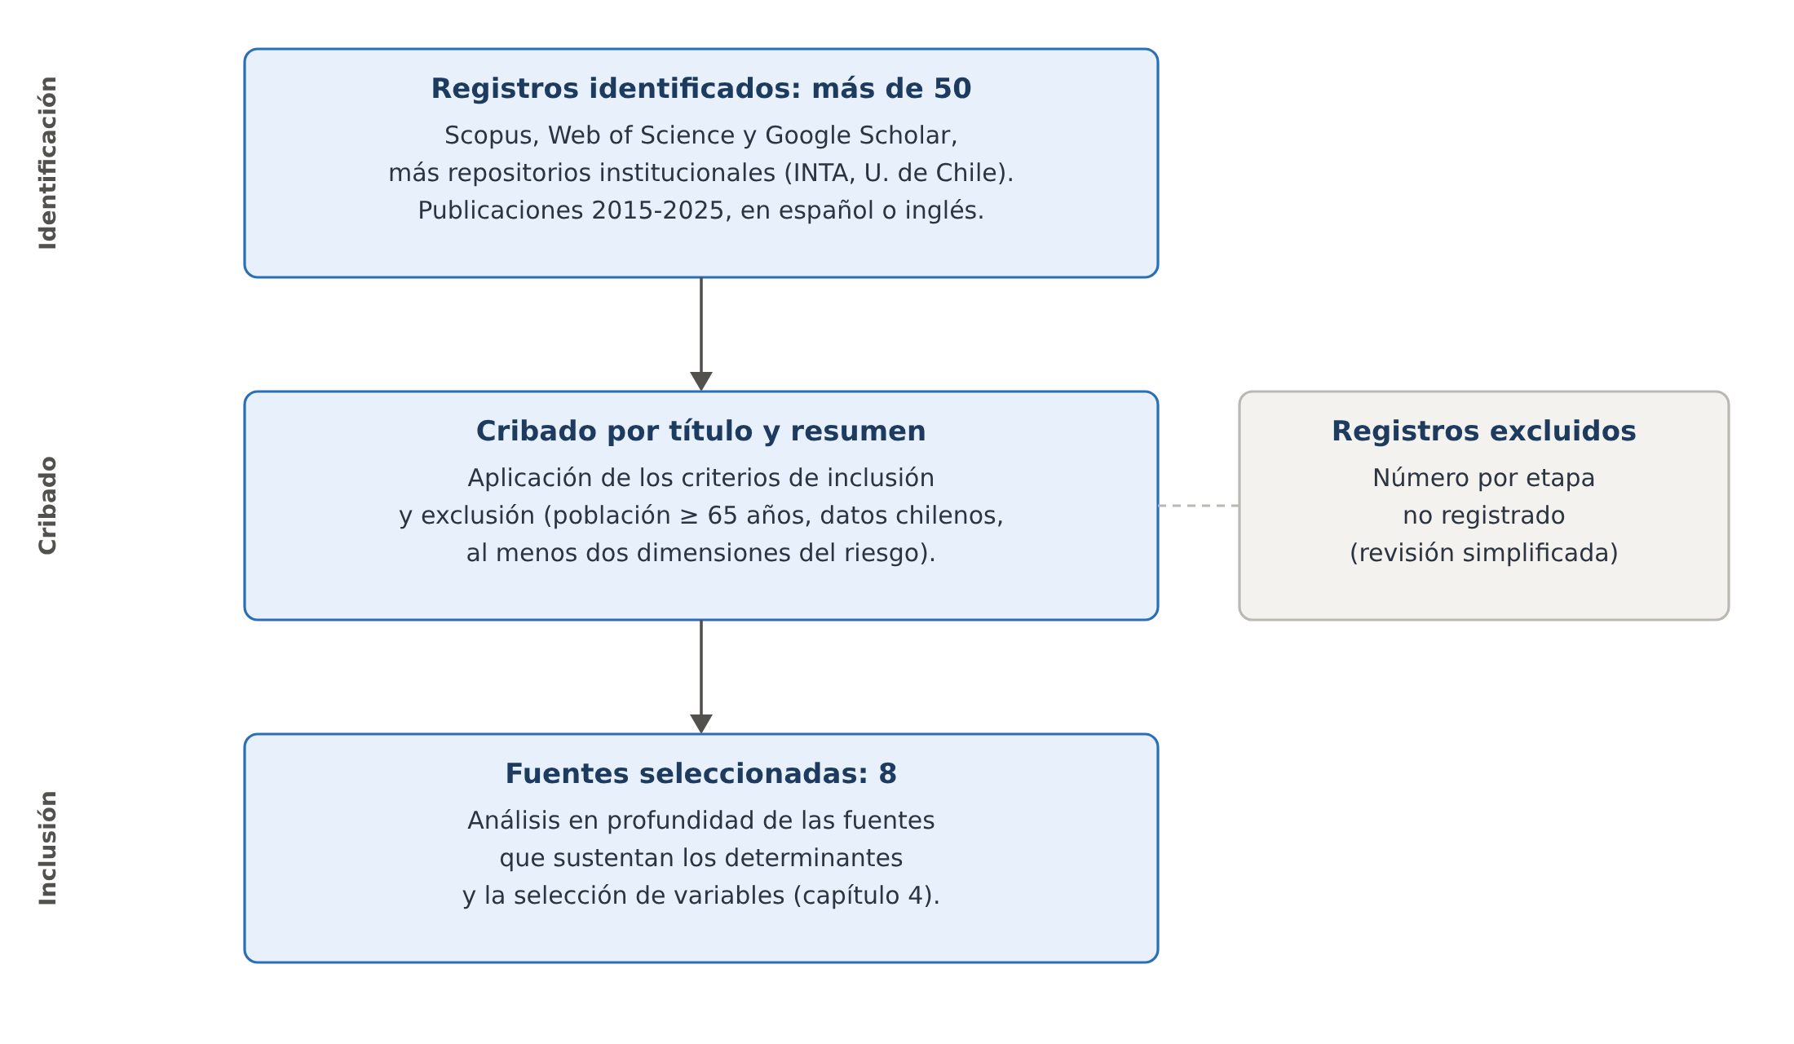
Figura 1. Flujo de selección de fuentes de la revisión de literatura.

4.2 Factores Multidimensionales del Riesgo de Desnutrición en Chile

4.2.1 Determinantes socioeconómicos y territoriales
Los estudios chilenos evidencian marcadas brechas regionales y socioeconómicas. La ESSALCAVI del INTA (2024) reporta que la Macrozona Norte presenta el mayor nivel de inseguridad alimentaria severa (8,5 %) y la tasa más alta de soledad autopercibida (37,5 %). A nivel individual, el 21 % de los adultos mayores no consume alimentos saludables por falta de dinero y un 23 % restringe la variedad alimentaria por motivos económicos. Bajo el enfoque de pobreza multidimensional, esta inseguridad se agrava por carencias simultáneas en educación, salud y redes sociales (Morán Flores, 2025; Rimisp, 2025).

4.2.2 Determinantes de salud y funcionalidad
Más de la mitad de los adultos mayores presenta pérdida dentaria significativa y un 52 % dificultades visuales no corregidas (INTA, 2024), lo que limita la capacidad de masticar, preparar y seleccionar alimentos. Valenzuela Villasante et al. (2024) encontraron que el bajo nivel educacional se asociaba con mayor dependencia funcional y riesgo nutricional. Estas variables son de particular interés para la modelación predictiva, pues actúan como predictores clínicos indirectos del riesgo de desnutrición (Dent et al., 2023).

4.2.3 Determinantes psicosociales y de acceso a programas
El aislamiento social y la salud mental emergen como factores clave, ya que la inseguridad alimentaria es más frecuente entre quienes presentan depresión o soledad (INTA, 2024). Un hallazgo crítico para las políticas públicas es la baja adherencia al PACAM, donde más del 60 % de los beneficiarios no retira sus productos (INTA, 2024), lo que sugiere barreras no económicas (percepción de utilidad, accesibilidad física, desconocimiento) que deben considerarse en los modelos de predicción.

4.3 Modelos de Aprendizaje Automático para Clasificación
Un modelo de clasificación aprende, a partir de ejemplos con su categoría conocida, una regla que asigna una categoría a casos nuevos. En este trabajo se consideran cinco familias de algoritmos. La regresión logística multinomial estima la probabilidad de cada clase como una combinación lineal de las variables, por lo que es simple e interpretable. El árbol de decisión divide sucesivamente los datos según umbrales de las variables y produce reglas legibles, aunque tiende a ser inestable. El bosque aleatorio (Random Forest) combina cientos de árboles entrenados sobre muestras distintas de los datos y promedia sus votos, lo que reduce la variabilidad de un árbol individual (Breiman, 2001). El Gradient Boosting también combina árboles, pero de forma secuencial, de modo que cada árbol corrige los errores del anterior (Friedman, 2001). Por último, el método de k vecinos más cercanos (k-NN) asigna a cada caso la clase más frecuente entre los k casos más parecidos.
Los modelos de conjunto, como el bosque aleatorio, son precisos pero menos transparentes que un modelo lineal. Para explicar sus decisiones se utilizan medidas de importancia de variables y, en particular, los valores SHAP, que descomponen cada predicción en la contribución de cada variable a partir de la teoría de juegos cooperativos (Lundberg y Lee, 2017).

4.4 Vacíos y Oportunidades para Modelos Predictivos Integrales
A nivel internacional, la revisión de Dent et al. (2023) valida la pertinencia de utilizar modelos predictivos que integren múltiples dimensiones para anticipar condiciones de riesgo antes de su manifestación clínica. No obstante, se evidencia un vacío en estudios chilenos que integren simultáneamente todas estas dimensiones en un único modelo analítico. Mientras estudios como el de Abate et al. (2020) en Etiopía demuestran la utilidad de analizar determinantes multidimensionales, la investigación local ha tendido a abordarlos de forma fragmentada. Este proyecto busca contribuir con una herramienta analítica que, basándose en evidencia empírica nacional reciente, permita focalizar intervenciones nutricionales preventivas adaptadas a la heterogeneidad del envejecimiento en Chile.

5. Marco Metodológico
El marco metodológico se organiza en el orden en que se tomaron las decisiones del proyecto. Primero se caracteriza el tipo de proyecto y se justifica el marco de trabajo (CRISP-DM) y su aplicación por fases. Luego se define la variable objetivo mediante el Índice Proxy de Riesgo Nutricional (IPRN), decisión que condiciona todo el diseño, ya que explica por qué el conjunto de datos inicial es sintético y por qué las métricas de esta primera fase tienen un alcance acotado. A continuación se describen las fuentes y los conjuntos de datos, su preparación, la estrategia de modelado, el protocolo de validación, la metodología de desarrollo de la plataforma y el software utilizado.

5.1 Tipo de Proyecto y Marco de Trabajo (CRISP-DM)
Este trabajo corresponde a un proyecto de ciencia de datos aplicada con un componente de ingeniería de software. Su núcleo es un proceso analítico, que consiste en comprender, preparar y modelar datos para obtener un modelo predictivo, y su producto final es una plataforma que pone ese modelo a disposición de usuarios institucionales. Desde el punto de vista de la investigación, es un estudio cuantitativo, de alcance predictivo y diseño no experimental, basado en datos secundarios.
Frente a marcos como Scrum o Design Thinking, orientados a productos de software, CRISP-DM se centra en el ciclo de análisis de datos y generación de conocimiento predictivo, siendo por tanto más pertinente para el núcleo del proyecto. El componente de plataforma se desarrolló de manera incremental dentro de la fase de Implementación de CRISP-DM (sección 5.8).
Por ello se seleccionó el marco de trabajo CRISP-DM (Cross Industry Standard Process for Data Mining), reconocido como estándar internacional en proyectos de ciencia de datos e inteligencia artificial aplicada (Wirth y Hipp, 2000). CRISP-DM estructura el ciclo de vida analítico en seis fases iterativas, desde la comprensión del problema hasta la implementación de soluciones predictivas, lo que resulta particularmente adecuado para un estudio que combina análisis empírico, minería de datos y modelamiento con bases heterogéneas.
La elección de CRISP-DM se fundamenta, además, en su pertinencia disciplinar (es el marco más utilizado para aprendizaje automático y minería de datos, y es flexible, no propietario y reproducible; Mariscal et al., 2010), su coherencia con los objetivos del proyecto, su rigurosidad para trazar decisiones técnicas y su adaptabilidad a datos heterogéneos provenientes de encuestas nacionales y registros administrativos.

5.2 Diseño Metodológico por Fases
La Tabla 1 resume la aplicación de cada fase CRISP-DM al proyecto.
Tabla 1. Diseño metodológico por fase CRISP-DM.
Fase | Descripción general | Aplicación al proyecto
Comprensión del problema | Definición de objetivos y requerimientos. | Análisis de la desnutrición en adultos mayores; revisión bibliográfica; definición de variables predictoras.
Comprensión de los datos | Exploración inicial y evaluación de calidad. | Revisión de estructuras, tipos de variables, valores faltantes y consistencia entre fuentes.
Preparación de los datos | Construcción del conjunto de datos final. | Generación de SINT-Maule; emparejamiento de CASEN y ENS (REAL-Maule, POB-Maule); limpieza, imputación y armonización.
Modelado | Selección y ejecución de técnicas de aprendizaje automático. | Comparación de cinco algoritmos; entrenamiento del RandomForest (principal) y del árbol de decisión (referencia) sobre el vector IPRN; optimización de hiperparámetros.
Evaluación | Validación de desempeño. | F1-macro y validación cruzada estratificada (k = 5). Criterio mínimo de aceptación: F1-macro ≥ 0,65. Explicabilidad (importancia de Gini y SHAP).
Implementación | Aplicación e interpretación. | Servicio FastAPI/PostgreSQL y tablero analítico con mapas de riesgo comunal.

5.3 Definición Operacional del Riesgo Nutricional: el IPRN
En este estudio, el riesgo de desnutrición se define operacionalmente según los instrumentos disponibles en las fuentes nacionales utilizadas. Dado que el puntaje clínico Mini Nutritional Assessment (MNA) no se encuentra disponible de forma directa en las bases administrativas, se construye un Índice Proxy de Riesgo Nutricional (IPRN) a partir de variables capturables en encuestas de hogares y registros administrativos (ENS 2017, CASEN 2022).
El estado de riesgo nutricional asignado a cada registro se obtiene aplicando el IPRN, una función de las 18 variables que componen el vector de entrada del clasificador (Anexo B). El IPRN incorpora deliberadamente las correlaciones reportadas en la literatura chilena, en particular la asociación entre depresión y mayor riesgo nutricional (ENS 2017), entre inseguridad alimentaria severa y nivel crítico (CASEN 2022) y entre movilidad reducida y deterioro funcional (ESSALCAVI 2024).
Fórmula del IPRN. El índice se calcula como una suma ponderada de términos que replican los seis ítems del MNA-SF, más un bloque de factores contextuales, y toma valores en el intervalo de 0 a 1. El primer término, y el de mayor peso, traduce el puntaje MNA a las categorías clínicas estándar y aporta 0,30 cuando el puntaje es menor que 17 (desnutrición), 0,14 cuando se sitúa entre 17 y 23,5 (riesgo) y 0 cuando es 24 o superior. A ese valor se suman los términos siguientes. Del ítem 6 del MNA-SF, 0,12 si el índice de masa corporal es menor que 18,5 y 0,06 si está entre 18,5 y 22, más 0,08 si la circunferencia de pantorrilla es menor que 31 cm. De los ítems 1 y 2, 0,22 si la inseguridad alimentaria FIES es severa y 0,11 si es moderada, más 0,16 si hubo pérdida de peso en los últimos tres meses. De los ítems 4 y 5, 0,12 si existe diagnóstico de depresión. Del ítem 3, 0,14 si la persona está confinada a cama o silla y 0,08 adicional si declara limitación física. El bloque contextual agrega 0,07 si el núcleo familiar es unipersonal; 0,09 si la edad supera los 85 años o 0,05 si supera los 75; 0,025 por cada carencia del Registro Social de Hogares; 0,04 si hay hacinamiento; 0,06 si hay diabetes; y 0,03 si hay hipertensión. Por último se añade un término de ruido gaussiano de media cero y desviación estándar 0,025, que representa la variabilidad no capturada por las variables observadas, y el resultado se trunca al intervalo de 0 a 1.
Puntos de corte. El valor continuo del IPRN se discretiza en los cuatro niveles de la variable objetivo mediante tres umbrales: crítico si el IPRN es mayor o igual que 0,62; alto entre 0,42 y 0,62; medio entre 0,22 y 0,42; y bajo por debajo de 0,22. Estos umbrales no provienen de un estándar clínico, sino que se fijaron por calibración, ajustándolos hasta que la distribución resultante reprodujera de forma aproximada las proporciones de riesgo reportadas por ESSALCAVI 2024 y ENS 2017 (sección 6.1.1). Con la semilla 42 y N = 1.200, la distribución obtenida es bajo 22,2 %, medio 33,5 %, alto 27,8 % y crítico 16,6 %.
Las variables sexo y zona (urbano o rural) no intervienen en la fórmula del IPRN. La omisión es deliberada, ya que evita introducir por construcción una diferencia de riesgo entre hombres y mujeres o entre zonas, y explica la asociación prácticamente nula de ambas variables con el nivel de riesgo que se reporta en las secciones 6.1.4 y 8.6.
El IPRN reemplaza el puntaje clínico MNA por sus componentes proxy disponibles en fuentes administrativas. Esta decisión no solo resuelve el problema de disponibilidad de datos, sino que mejora la transferibilidad del modelo, ya que al depender únicamente de variables capturables en encuestas de hogares y registros administrativos, el sistema puede aplicarse sistemáticamente sin requerir evaluaciones clínicas presenciales, lo cual es precisamente el objetivo de un sistema de vigilancia nutricional poblacional. La disponibilidad real de estas 18 variables en las fuentes ENS 2016-2017 y CASEN 2022 fue verificada como parte de este trabajo, y el cotejo variable por variable se presenta en la sección 7.6.
Consecuencia metodológica. Como las etiquetas del conjunto sintético se obtienen aplicando el IPRN sobre las mismas 18 variables que recibe el clasificador, el modelo aprende a aproximar una función conocida a partir de sus propios argumentos, y no a predecir un desenlace empírico independiente. Por lo tanto, las métricas obtenidas sobre el conjunto sintético demuestran el correcto funcionamiento del flujo de procesamiento (preparación, construcción de variables y clasificación), pero no constituyen evidencia de validez predictiva en población real. Esta estrategia sigue el modelo de desarrollo de herramientas de predicción clínica en dos fases descrito en el TRIPOD Statement (Collins et al., 2015), que distingue (i) la construcción y validación interna sobre datos calibrados y (ii) la validación externa sobre datos de campo, planificada en el Anexo A.
Relación entre el puntaje MNA y las demás variables. Entre las 18 variables se encuentra el propio puntaje MNA (puntaje_mna). Como se explicó en la sección 1.2, el MNA es un puntaje compuesto que ya incluye información sobre pérdida de peso, movilidad, estrés psicológico, problemas neuropsicológicos, IMC y circunferencia de pantorrilla. Por lo tanto, puntaje_mna resume en parte la información de otras variables del vector (perdio_peso, movilidad_num, depresion, imc y circ_pantorrilla), lo que puede inflar su importancia en el modelo y ocultar la contribución de las demás. Para evaluar este efecto se planificó un experimento de ablación, que consiste en reentrenar el modelo sin puntaje_mna y comparar su desempeño y la importancia de las variables restantes (sección 7.5). En SINT-Maule el puntaje MNA no se simula de forma independiente, sino que se deriva de las mismas variables de riesgo. Partiendo de 30 puntos, se descuentan 6, 3 o 1 punto según el índice de masa corporal sea menor que 19, que 21 o que 23; 4 puntos si la circunferencia de pantorrilla es menor que 31 cm; 1 punto por diabetes; 0,5 por hipertensión; 3 por depresión; 4 o 2 puntos según la movilidad sea nula o reducida; 1,5 puntos por cada nivel de la escala FIES; y 2,5 puntos por pérdida de peso. Finalmente se agrega un ruido gaussiano de desviación estándar 1,2 y el resultado se trunca al rango de 0 a 30. El IPRN utiliza este puntaje de forma directa, como su término de mayor peso. Esta construcción encadenada es la razón por la que puntaje_mna concentra la mayor parte de la importancia del modelo y es lo que motiva el experimento de ablación.

5.4 Fuentes y Conjuntos de Datos
El estudio utiliza cinco conjuntos de datos, que se resumen en la Tabla 2. Dos son fuentes externas (CASEN 2022 y ENS 2016-2017) y tres fueron construidos en este trabajo: el conjunto sintético SINT-Maule, utilizado para desarrollar la plataforma y seleccionar el modelo, y los conjuntos REAL-Maule y POB-Maule, obtenidos al combinar las dos fuentes reales. Asignar un nombre a cada conjunto permite distinguir con claridad, en el resto del documento, qué datos respaldan cada resultado.
Tabla 2. Conjuntos de datos del estudio.
Conjunto | Origen | N | Contenido | Uso en el trabajo
SINT-Maule | Sintético (este trabajo) | 1.200 | 18 variables y nivel de riesgo IPRN, calibrados con ESSALCAVI 2024, ENS 2017 e INE 2022 | Desarrollo de la plataforma, comparación de algoritmos, entrenamiento y evaluación interna
CASEN 2022, Maule, 60+ | Microdatos públicos | 3.352 | Variables socioeconómicas, inseguridad alimentaria FIES, acceso a PACAM | Fuente de REAL-Maule y POB-Maule
ENS 2016-2017, Maule, 60+ | Microdatos públicos | 293 | IMC, circunferencia de pantorrilla, diabetes, HTA, depresión | Fuente de REAL-Maule y POB-Maule
REAL-Maule | Emparejamiento sin reemplazo | 293 | 18 variables reales o proxy por persona | Reentrenamiento y evaluación del modelo con datos reales
POB-Maule | Emparejamiento con reemplazo | 3.352 | 18 variables por persona de CASEN, con perfiles clínicos reutilizados | Solo para poblar el tablero; no apto para entrenar ni evaluar

5.4.1 Generación del conjunto sintético SINT-Maule
Ante la indisponibilidad inicial de datos reales provenientes de organismos del Gobierno de Chile, se generó un conjunto de datos sintético para la Región del Maule (SINT-Maule, N = 1.200 adultos mayores) con un doble propósito: (1) permitir el desarrollo completo de la plataforma y del tablero sin depender de la llegada de datos reales, y (2) servir como base de entrenamiento inicial del modelo. La generación siguió tres principios: fidelidad distribucional (las prevalencias clave reproducen los valores de ESSALCAVI 2024 y ENS 2017), correlaciones realistas (asociaciones documentadas en la literatura) y cobertura territorial (registros distribuidos entre ocho comunas que abarcan las cuatro provincias de la región).
La generación utilizó una semilla aleatoria fija (42), que se mantiene en todos los procesos aleatorios posteriores (partición de la validación cruzada y entrenamiento de los modelos) para asegurar la reproducibilidad.
Procedimiento de generación. El conjunto se produce con un único script (scripts/generar_dataset_sintetico.py) parametrizado por el tamaño muestral (N = 1.200) y la semilla (42), en tres pasos sucesivos.
Paso 1, simulación de las variables observables. Cada variable se extrae de una distribución propia, sin dependencias entre ellas: la edad, de una uniforme discreta entre 60 y 95 años; el sexo, de una Bernoulli con 58 % de mujeres (INE 2022); la zona, con 70 % urbana y 30 % rural; la comuna, de una uniforme sobre ocho comunas que cubren las cuatro provincias de la región (Talca, Constitución, San Clemente, Curicó, Molina, Linares, Parral y Cauquenes); el ingreso per cápita, de una normal de media 260.000 pesos y desviación estándar 90.000, truncada entre 60.000 y 1.200.000; el número de carencias del Registro Social de Hogares, de una uniforme discreta entre 0 y 5; el índice de masa corporal, de una normal de media 25,5 y desviación estándar 4,8, truncada entre 15 y 40; la circunferencia de pantorrilla, de una normal de media 32,5 y desviación estándar 3,2, truncada entre 23 y 43; la inseguridad alimentaria FIES, de una multinomial con probabilidades 0,55, 0,20, 0,15 y 0,10 para los niveles seguro, leve, moderado y severo; la movilidad, de una multinomial con probabilidades 0,10, 0,30 y 0,60; y las variables binarias (hacinamiento 18 %, pérdida de peso 22 %, diabetes 26 %, hipertensión 52 %, depresión 20 %, limitación física 30 %, núcleo unipersonal 32 % y beneficiario PACAM 40 %), de Bernoulli con las prevalencias indicadas, tomadas de ENS 2017 y ESSALCAVI 2024.
Paso 2, inducción de las correlaciones. Las asociaciones entre variables no se imponen mediante una matriz de covarianzas, sino de forma encadenada: el puntaje MNA se calcula a partir de las variables del paso 1 según la fórmula descrita en la sección 5.3, y el IPRN se calcula a continuación a partir de ese puntaje y de esas mismas variables. Toda la estructura de correlación del conjunto proviene, por tanto, de la fórmula del índice y no de un modelo generativo conjunto, lo que es precisamente el origen de la circularidad advertida en la sección 5.3.
Paso 3, discretización y escritura. El IPRN continuo se discretiza en los cuatro niveles de riesgo con los umbrales indicados en la sección 5.3 y el resultado se escribe en las cuatro hojas del archivo (personas_mayores, indicadores_nutric, inseg_alimentaria y acceso_programas).
El generador no aplica incrementos aditivos por subgrupo sobre las prevalencias simuladas: la edad influye en el riesgo únicamente a través del término contextual del IPRN (0,09 por encima de 85 años y 0,05 por encima de 75) y el sexo no interviene en la fórmula. Las diferencias entre las prevalencias obtenidas y las de referencia que se comentan en la sección 6.1.1 corresponden, en consecuencia, a la variabilidad muestral en torno al parámetro de cada distribución y no a un ajuste deliberado.
El conjunto se organiza en cuatro tablas relacionales (personas_mayores, indicadores_nutric, inseg_alimentaria y acceso_programas) enlazadas por id_persona (el diccionario de variables se presenta en el Anexo B); el resumen por comuna no se almacena en el archivo, sino que se calcula durante la carga a la base de datos (sección 6.3.4). El archivo se entrega como Información Suplementaria (IS-1, Anexo C).

5.4.2 Construcción de los conjuntos con datos reales (REAL-Maule y POB-Maule)
Como primera aplicación del protocolo de integración de datos reales (ETL, Anexo A), se procesaron microdatos de CASEN 2022 y ENS 2016-2017 para la Región del Maule. Esta aplicación es preliminar y de alcance regional (no comunal, porque la extracción de CASEN disponible no incluye la variable comuna) y no reemplaza la validación externa completa de la fase 2. Su objetivo es verificar que el flujo ETL, la construcción de variables y la inferencia del modelo operan correctamente sobre datos administrativos reales, y documentar las brechas encontradas.
CASEN 2022 aportó 3.352 personas de 60 años y más de la Región del Maule, con variables socioeconómicas (ingreso per cápita, carencias, hacinamiento, inseguridad alimentaria FIES y acceso a PACAM). ENS 2016-2017 aportó 293 personas de 60 años y más de la misma región, con variables clínicas y antropométricas (IMC, circunferencia de pantorrilla, diabetes, HTA y depresión). Ninguna de las dos encuestas comparte identificador de persona con la otra.
Por ello se aplicó emparejamiento estadístico (statistical matching) por edad, sexo y zona, en dos variantes. Para construir REAL-Maule se usó emparejamiento sin reemplazo, en el que cada persona de la ENS aporta sus variables clínicas a una única persona de CASEN, lo que da N = 293, acotado por la fuente más pequeña. Para construir POB-Maule, que permite mostrar en el tablero una estimación sobre las 3.352 personas de CASEN, se usó emparejamiento con reemplazo, en el que 75 de los 293 perfiles clínicos de la ENS se reutilizaron como donantes (44,7 veces en promedio, con un máximo de 174). POB-Maule no debe usarse para entrenar ni evaluar el modelo, porque introduce filas con variables clínicas casi idénticas entre sí.
El puntaje MNA, variable de mayor peso en el modelo, no existe en ninguna fuente administrativa real. Se construyó un proxy (escala aproximada de 0 a 30) a partir de IMC, circunferencia de pantorrilla, diabetes, HTA, depresión, movilidad e inseguridad alimentaria. Este proxy no equivale al instrumento clínico MNA-SF, lo que se reconoce como limitación (capítulo 10). Las etiquetas nivel_riesgo de REAL-Maule y POB-Maule se calcularon aplicando el IPRN sobre este proxy y las variables reales emparejadas. El proxy se calcula partiendo de 30 puntos y descontando 6, 3 o 1 punto según el índice de masa corporal sea menor que 19, que 21 o que 23; 4 puntos si la circunferencia de pantorrilla es menor que 31 cm; 1 punto por diabetes; 0,5 por hipertensión; 3 por depresión; 4 o 2 puntos según la movilidad sea nula o reducida; y 1,5 puntos por cada nivel de la escala FIES, truncando el resultado al rango de 0 a 30. Se diferencia del puntaje simulado en SINT-Maule en que no incorpora el descuento por pérdida de peso, variable no disponible en las fuentes reales (sección 7.6), ni el término de ruido.

5.5 Preparación de los Datos
La preparación siguió los mismos pasos para todos los conjuntos. (i) Integración, que fusiona las tablas por id_persona y produce un vector de 18 variables por persona. (ii) Anonimización, que verifica la ausencia de datos personales identificables. (iii) Tratamiento de datos faltantes, por imputación con la mediana calculada en el conjunto de entrenamiento para variables numéricas y con valores por defecto para las binarias. (iv) Detección de valores atípicos mediante el criterio de 1,5 veces el rango intercuartílico (RIC). (v) Análisis exploratorio (distribuciones, estadísticos descriptivos y correlaciones). Los hallazgos de cada paso se presentan en la sección 6.1.

5.6 Estrategia de Modelado
El modelado se organizó en cinco etapas sucesivas, cada una de las cuales usa el resultado de la anterior.
- Etapa 1, comparación de algoritmos. Se entrenan y evalúan cinco algoritmos de familias distintas con el mismo protocolo, para identificar cuál representa mejor la relación entre las 18 variables y el nivel de riesgo.
- Etapa 2, elección del modelo principal y del modelo de referencia. El modelo principal es el que se incorpora a la plataforma y sobre el cual se reportan los resultados detallados. El modelo de referencia (baseline) es un modelo deliberadamente simple que sirve como vara de comparación, de modo que si el modelo principal no lo supera con claridad, su mayor complejidad no se justifica.
- Etapa 3, optimización de hiperparámetros del modelo principal.
- Etapa 4, evaluación y explicabilidad del modelo principal optimizado sobre SINT-Maule.
- Etapa 5, aplicación a datos reales, reentrenando el modelo principal sobre REAL-Maule.

5.6.1 Algoritmos comparados
Se compararon cinco algoritmos de familias distintas (sección 4.3): regresión logística multinomial (modelo lineal), árbol de decisión (modelo base interpretable), RandomForest (conjunto por bagging), Gradient Boosting (conjunto secuencial) y k vecinos más cercanos (basado en distancias, k = 15). Todos se evaluaron bajo el mismo protocolo (validación cruzada estratificada de 5 pliegues, semilla 42 y F1-macro como métrica) y con ponderación balanceada de clases cuando el algoritmo lo permite. Además del desempeño, el criterio de selección consideró la robustez frente al ruido esperable en datos administrativos, la capacidad de modelar interacciones y la disponibilidad de herramientas de explicabilidad. Los resultados se presentan en la sección 7.2.

5.6.2 Modelo principal y modelo de referencia
A partir de la comparación (sección 7.2) se definieron dos modelos.
- Modelo principal: RandomForestClassifier. Conjunto de 150 árboles de decisión (n_estimators = 150) con profundidad máxima de 12 niveles (max_depth = 12) y un mínimo de 3 registros por hoja (min_samples_leaf = 3), hiperparámetros obtenidos por búsqueda en malla (sección 5.6.3). La importancia de variables se calcula por reducción media de impureza de Gini.
- Modelo de referencia: DecisionTreeClassifier. Árbol de decisión simple con profundidad máxima de 8 niveles (max_depth = 8). Se incluye para evidenciar que el problema no es trivialmente separable con un clasificador de menor complejidad y para cumplir el estándar de reportar un comparador (Collins et al., 2015).
Ambos modelos se implementaron con scikit-learn (Pedregosa et al., 2011) y se evaluaron mediante validación cruzada estratificada de 5 pliegues sobre las 18 variables del vector IPRN.

5.6.3 Optimización de hiperparámetros
Los hiperparámetros del RandomForest se ajustaron mediante búsqueda exhaustiva en malla (GridSearchCV) sobre el espacio n_estimators ∈ {100, 150, 200, 300}, max_depth ∈ {8, 10, 12, sin límite} y min_samples_leaf ∈ {3, 5, 10}, evaluando cada combinación con la misma validación cruzada estratificada de 5 pliegues y F1-macro como criterio (48 combinaciones, 240 ajustes). La configuración inicial de referencia fue max_depth = 10 y min_samples_leaf = 5. Los resultados se presentan en la sección 7.3.

5.6.4 Tratamiento de la naturaleza ordinal de la variable objetivo
La variable nivel_riesgo es ordinal (bajo < medio < alto < crítico), pero en esta fase se modeló con clasificadores estándar que la tratan como nominal. Se reconoce que existen alternativas que respetan el orden, como la regresión logística ordinal de odds proporcionales, los bosques ordinales o los esquemas de clasificación ordinal por umbrales (CORAL/CORN), junto con métricas sensibles al orden (kappa cuadrático ponderado, error absoluto medio entre niveles). Estas alternativas, al igual que XGBoost, no se evaluaron y se plantean como trabajo futuro (capítulo 10). La evidencia que respalda este tratamiento se discute en la sección 8.3.

5.7 Protocolo de Validación Interna y Métricas de Evaluación
El desempeño de los modelos se evaluó mediante validación cruzada estratificada de 5 pliegues (StratifiedKFold, n_splits = 5, shuffle = True, random_state = 42). La estratificación garantiza que cada pliegue mantiene la distribución de clases del conjunto completo, condición necesaria dada la distribución asimétrica de la variable objetivo (sección 6.1.3).
Se adoptó k = 5 en lugar de k = 10 porque, con N = 1.200 registros, el pliegue de prueba para k = 10 sería de solo 120 muestras, insuficiente para estimar F1-macro por clase con cuatro categorías (Kohavi, 1995). Con k = 5 cada pliegue de prueba contiene 240 registros, lo que proporciona estimaciones estables.
Métrica primaria. La métrica primaria es el F1-macro (media aritmética del F1 por clase), seleccionada porque penaliza por igual el rendimiento deficiente en cualquier nivel de riesgo, independientemente de su frecuencia. Se prefiere al F1 ponderado (weighted) porque este último pondera cada clase por su frecuencia, de modo que el buen desempeño en las clases mayoritarias (medio y alto) enmascararía un rendimiento deficiente en la clase minoritaria y clínicamente más relevante (crítico). Se reporta F1-macro en lugar de AUC-ROC como métrica primaria por tres razones: (i) el conjunto sintético no incluye un desenlace real, por lo que un AUC estimado sobre él sería artificialmente alto y no aportaría información clínicamente significativa; (ii) el F1-macro es coherente con el objetivo de no infradetectar ninguna categoría, en especial la crítica; y (iii) el AUC-ROC multiclase requiere probabilidades calibradas sobre población real, tarea reservada para la fase 2.
Criterio de aceptación. El umbral F1-macro ≥ 0,65 es un criterio pragmático de aceptación del flujo de procesamiento fijado por el equipo, no un estándar clínico. Se estableció muy por encima de las líneas base triviales del problema (cuatro clases desbalanceadas), ya que un clasificador que predice siempre la clase mayoritaria ("medio") alcanza un F1-macro ≈ 0,13, y uno aleatorio estratificado, ≈ 0,25. Exigir 0,65 implica, por tanto, que el modelo capture estructura sustantiva por sobre el azar.
Curvas ROC. Como complemento, se calcularon curvas ROC según el esquema uno contra el resto (one-vs-rest), a partir de las probabilidades por clase que entrega el RandomForest para cada registro cuando este pertenece al pliegue de prueba (predicciones out-of-fold). Estas curvas muestran, para cada nivel de riesgo, el compromiso entre sensibilidad y especificidad al variar el umbral de decisión, y permiten elegir un umbral para la clase crítica que priorice la sensibilidad, que es lo deseable en una herramienta de focalización. Su interpretación sobre SINT-Maule está sujeta a la misma limitación de circularidad descrita en la sección 5.3. Los resultados se presentan en la sección 7.4 (Figura 13).
Precisión numérica. Las métricas se reportan con dos decimales, coherente con desviaciones estándar entre pliegues cercanas a 0,02. Se usan tres decimales solo en la búsqueda de hiperparámetros, para ordenar configuraciones cuyas diferencias son menores que la desviación estándar.

5.8 Metodología de Desarrollo de la Plataforma
La plataforma se desarrolló en la fase de Implementación de CRISP-DM siguiendo cuatro pasos. Primero, se definieron historias de usuario para los dos perfiles objetivo (analista del MINSAL y equipo de atención primaria) y, a partir de ellas, casos de uso. Segundo, se diseñó una arquitectura de capas desacopladas. Tercero, se implementaron el servicio y el tablero de forma incremental, verificando cada caso de uso con una prueba de aceptación automatizada. Cuarto, se configuró integración continua para ejecutar las pruebas en cada cambio del código. El resultado de cada paso se presenta en la sección 6.3.

5.9 Software, Versiones y Productos Esperados
La Tabla 3 detalla el software utilizado.
Tabla 3. Software utilizado y versiones.
Software | Versión | Uso
Python | 3.11 | Lenguaje principal
pandas | 2.2.2 | Manipulación de datos
scikit-learn (Pedregosa et al., 2011) | 1.5 | Modelos, validación cruzada y búsqueda de hiperparámetros
SHAP (Lundberg y Lee, 2017) | 0.54 | Explicabilidad del modelo
FastAPI (Ramírez, 2018) | 0.111.0 | Servicio REST
Pydantic | 2 | Validación de datos de entrada
SQLAlchemy | 2.0 | Acceso a base de datos (ORM)
PostgreSQL | 15 | Persistencia relacional
uvicorn | 0.30.1 | Servidor ASGI del servicio REST
React / Vite | 18.3.1 / 5.3.1 | Tablero web
Leaflet | 1.9.4 | Mapa de riesgo por comuna
Docker Compose | v2 | Orquestación de servicios
pytest / GitHub Actions | 8.2.2 / servicio en la nube | Pruebas e integración continua

Productos esperados: conjunto de datos sintético calibrado; modelo evaluado internamente (F1-macro ≥ 0,65); plataforma de visualización; e informe final que documenta todo el proceso CRISP-DM. Duración total estimada: 10 meses (marzo a diciembre de 2026).

6. Desarrollo de la Solución
Este capítulo describe lo que se construyó, en tres bloques: los datos y su análisis exploratorio (6.1), el flujo de modelado (6.2) y la plataforma (6.3).

6.1 Datos: Calibración y Análisis Exploratorio

6.1.1 Calibración de SINT-Maule
La Tabla 4 compara las principales prevalencias de SINT-Maule con sus fuentes de referencia.
Tabla 4. Prevalencias del conjunto SINT-Maule frente a fuentes de referencia.
Indicador | SINT-Maule | Referencia | Fuente
MNA: desnutrición | 5,4 % | 5,6 % | ESSALCAVI 2024
MNA: riesgo | 42,2 % | 32,4 % | ESSALCAVI 2024
MNA: normal | 52,4 % | 62,0 % | ESSALCAVI 2024
Inseguridad alimentaria severa | 7,2 % | 8,5 % (Norte) | ESSALCAVI 2024
Diabetes | 27,5 % | 28 % | ENS 2017
Hipertensión | 50,8 % | 60 % | ENS 2017
Depresión | 19,9 % | 18 % | ENS 2017
Pérdida dentaria | 49,9 % | 50,9 % | ESSALCAVI 2024
Proporción de mujeres | 57,6 % | 56,4 % | INE 2022

La mayoría de las prevalencias se aproxima a sus referencias nacionales: depresión 19,9 % (ENS 18 %), diabetes 27,5 % (ENS 28 %) e hipertensión 50,8 % (ENS cercana a 60 %); la cobertura PACAM es de 39,4 % de beneficiarios. Las desviaciones moderadas, como la de depresión, corresponden a la variabilidad muestral en torno al parámetro fijado en el generador, que simula cada prevalencia de forma directa y no aplica incrementos por subgrupo (sección 5.4.1): el 19,9 % observado proviene de una Bernoulli de parámetro 0,20, frente al 18 % de la ENS. La hipertensión presenta la mayor diferencia respecto de la referencia y se recalibrará en la fase 2. Se detectó, además, que algunas cifras descriptivas citadas en versiones anteriores (depresión 22,3 %, demencia 11,6 %, PACAM 54,8 % inscritos) provienen de una generación previa del conjunto de datos. Por ello, en la fase 2 se consolidará una única versión canónica y se calibrarán las prevalencias contra tasas estratificadas por edad y sexo de la ENS (capítulo 10).
Otros antecedentes de calibración. (i) La categorización del puntaje MNA en SINT-Maule (desnutrición 5,4 %, riesgo 42,2 % y normal 52,4 %, con los umbrales estándar < 17, 17 a 23,5 y ≥ 24) reproduce bien la prevalencia de desnutrición de ESSALCAVI (5,6 %), pero sobrerrepresenta la categoría de riesgo frente a la referencia (32,4 %) a costa de la categoría normal, por lo que el umbral riesgo/normal del generador se recalibrará en la fase 2. (ii) La variable sexo se almacena con la codificación administrativa chilena (1 = hombre, 2 = mujer), lo que arroja 57,6 % de mujeres, coherente con el 56,4 % del INE. Sin embargo, la rutina de construcción de variables codifica sexo = 1 como mujer. Esta inversión de etiqueta tiene impacto nulo en el modelo (la variable sexo aporta 1,2 % de importancia y r = 0,01 con el riesgo), pero se corregirá para eliminar la ambigüedad.

6.1.2 Integración, anonimización, datos faltantes y valores atípicos
La construcción de la matriz de entrada fusiona las hojas de personas, indicadores nutricionales, inseguridad alimentaria y acceso a programas de SINT-Maule, y produce un vector de 18 variables por persona (N = 1.200).
SINT-Maule no contiene datos personales identificables, ya que id_persona es un identificador sintético sin correspondencia con individuos reales, y no se incluyen nombres, RUT, direcciones ni geolocalización fina (la unidad territorial mínima es la comuna). El uso de datos sintéticos en la fase 1 elimina por construcción cualquier riesgo de reidentificación. El tratamiento de datos personales sensibles queda circunscrito a la fase 2 y se aborda en la sección 8.6 y en el Anexo A.
SINT-Maule no presenta valores faltantes (0 % en todas las columnas). No obstante, el flujo de procesamiento incorpora la imputación por la mediana calculada en entrenamiento (almacenada como artefacto medians.pkl) y valores por defecto para las variables binarias, de modo que el sistema opere sin fallos ante registros incompletos de las fuentes administrativas reales, donde sí se esperan faltantes. Esta imputación preserva el orden estable de las variables entre entrenamiento e inferencia.
Las proporciones de valores extremos según el criterio de 1,5 × RIC son bajas y clínicamente plausibles (IMC 0,5 %, circunferencia de pantorrilla 0,9 %, puntaje MNA 1,1 % e ingreso per cápita 0,7 %); la edad y el número de carencias no presentan atípicos. Los valores señalados en la variable ordinal de inseguridad alimentaria (8,8 %) corresponden al nivel severo legítimo de la escala FIES, no a errores. Por tratarse de valores válidos, y dado que los modelos de conjunto son robustos a ellos, se conservaron sin recorte ni winsorización.

6.1.3 Distribución de la variable objetivo
La variable nivel_riesgo presenta cuatro categorías con distribución asimétrica (Figura 2): bajo 22,2 %, medio 33,5 %, alto 27,8 % y crítico 16,6 %. Este desbalance motiva el uso de estratificación en la validación cruzada, de ponderación balanceada de clases en el entrenamiento y del F1-macro como métrica primaria.
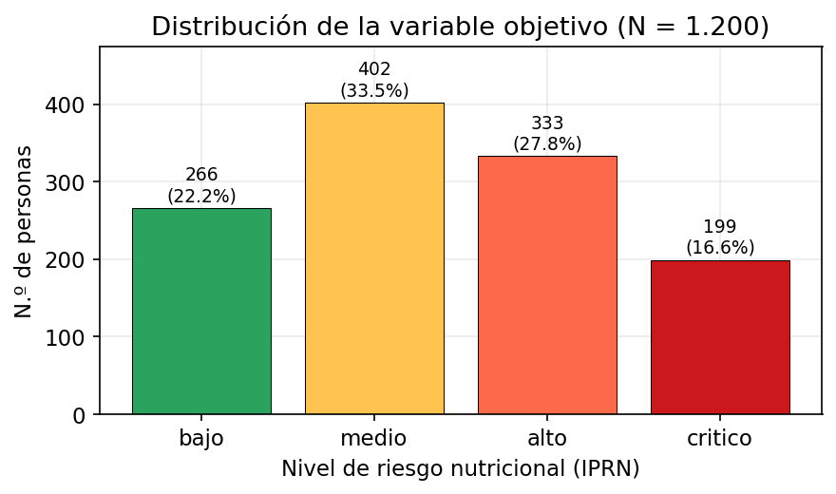
Figura 2. Distribución de la variable objetivo (nivel de riesgo IPRN) en SINT-Maule (N = 1.200).

6.1.4 Estadísticos descriptivos y correlaciones
La Tabla 5 resume los estadísticos de las principales variables numéricas. El análisis bivariado (Figura 3) muestra gradientes coherentes con la literatura, ya que el puntaje MNA, el IMC y la circunferencia de pantorrilla descienden de forma monótona al aumentar el nivel de riesgo, mientras que la edad y la inseguridad alimentaria aumentan. La matriz de correlación (Figura 4) confirma que el puntaje MNA es la variable más asociada al riesgo (r = −0,80), seguida de la pérdida de peso (0,39), la inseguridad alimentaria (0,37) y la depresión (0,32). En el extremo opuesto, las variables sexo y zona presentan correlaciones prácticamente nulas con el nivel de riesgo (r = 0,01 y r = 0,03, respectivamente, ninguna estadísticamente significativa), lo que es coherente con que no intervengan en la fórmula del IPRN (sección 5.3) y sustenta el análisis de equidad de la sección 8.6. Las correlaciones entre predictores son en general bajas, lo que reduce el riesgo de multicolinealidad severa.
Tabla 5. Estadísticos descriptivos de las variables numéricas de SINT-Maule (N = 1.200).
Variable | Media | DE | Mínimo | Máximo
Edad (años) | 77,7 | 10,3 | 60 | 95
Ingreso per cápita (miles CLP) | 259,9 | 88,3 | 60,0 | 570,9
N.º de carencias (RSH) | 2,5 | 1,7 | 0 | 5
IMC (kg/m²) | 25,4 | 4,8 | 15,0 | 40,0
Circunferencia de pantorrilla (cm) | 32,4 | 3,2 | 23,0 | 42,3
Puntaje MNA (0 a 30) | 23,9 | 3,9 | 8,0 | 30,0

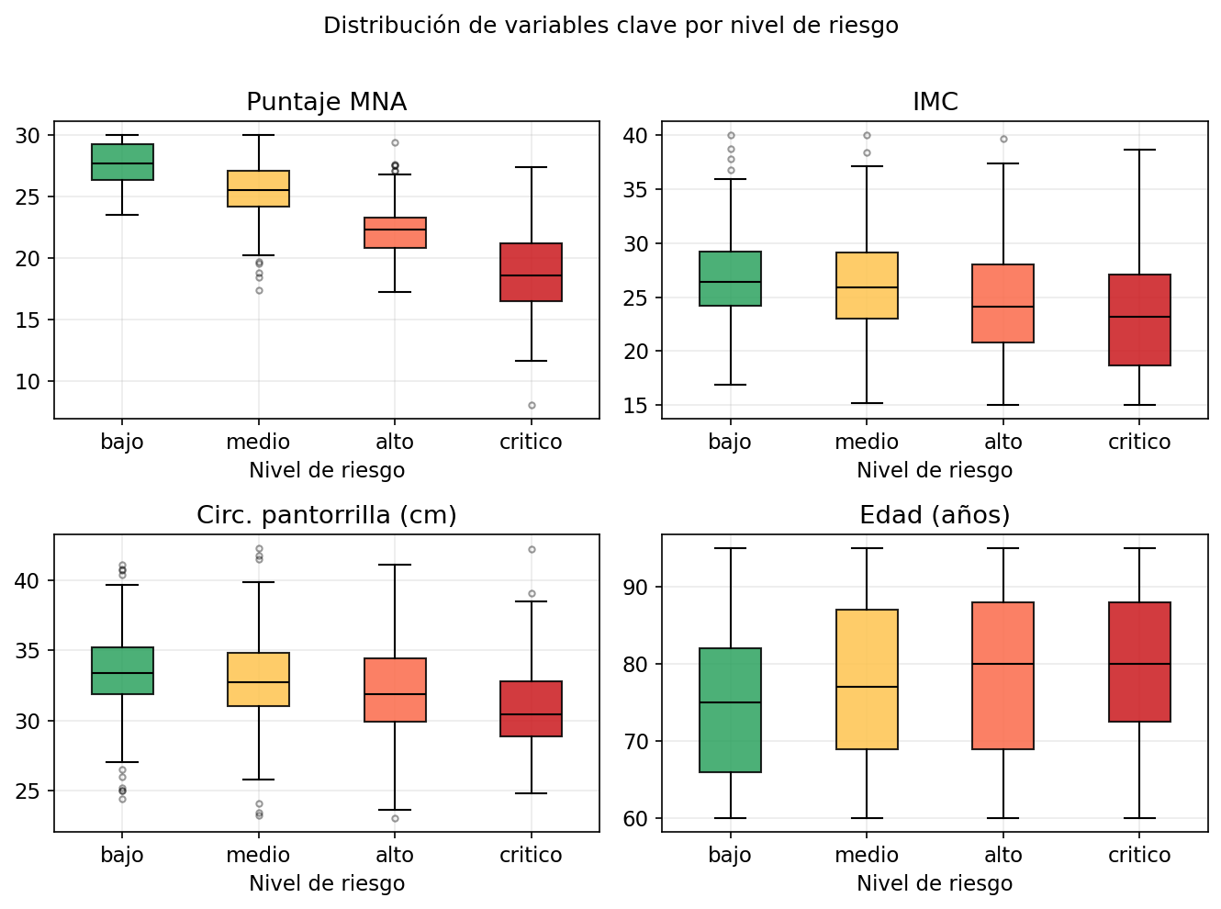
Figura 3. Distribución de variables clave por nivel de riesgo.
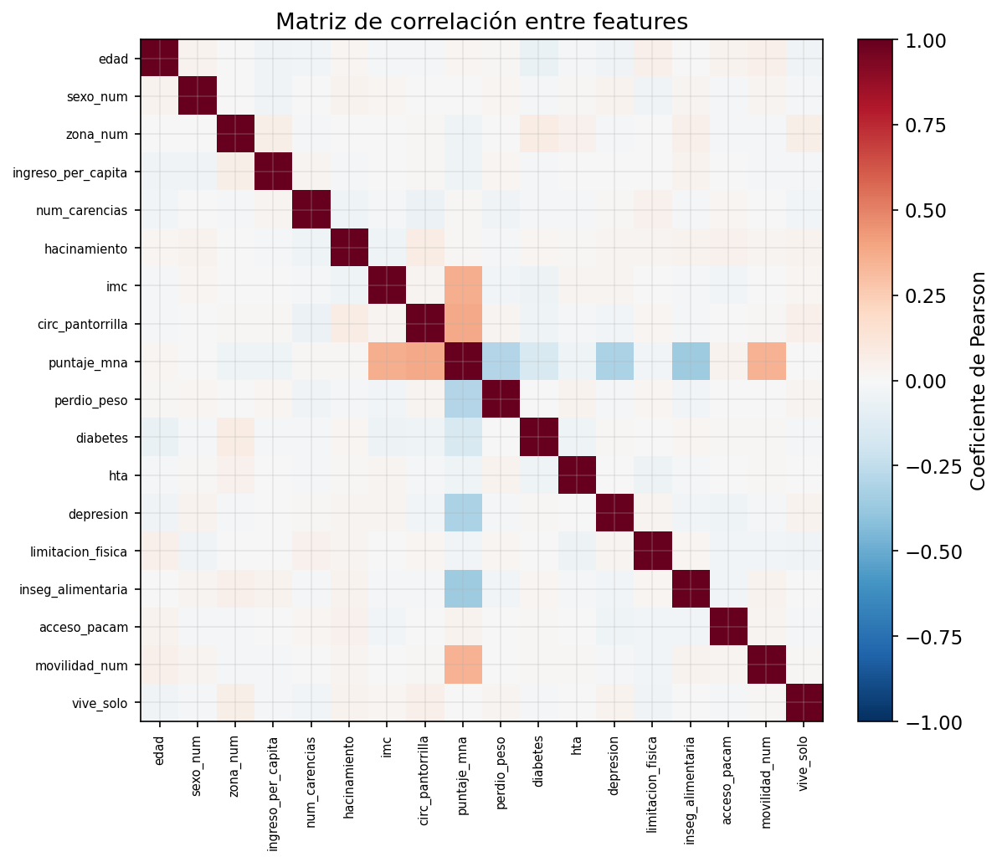
Figura 4. Matriz de correlación entre las 18 variables predictoras.

6.2 Flujo de Modelado
El flujo de modelado se implementó como una secuencia de scripts reproducibles que (i) lee SINT-Maule desde el archivo fuente, (ii) construye el vector de 18 variables, (iii) calcula y guarda las medianas de imputación, (iv) entrena el modelo con la configuración seleccionada y (v) guarda el modelo entrenado. El flujo se compone de los módulos ml/features.py, que construye el vector de variables y centraliza la imputación, y ml/train.py, que entrena y evalúa los modelos; se ejecuta con la orden python -m ml.train --file data/dataset_sintetico_maule.xlsx --eval y deja en el directorio ml/artefactos/ los archivos modelo_rf.pkl (modelo principal), modelo_dt.pkl (modelo de referencia), medians.pkl, feature_names.pkl y metrics.json. Los modelos entrenados se serializan con joblib y se exponen a través del servicio FastAPI (Ramírez, 2018), que los carga al iniciar. El mismo flujo, aplicado sobre REAL-Maule, permitió el reentrenamiento con datos reales (sección 7.7) sin modificar el código, lo que confirma su carácter reutilizable.

6.3 Plataforma

6.3.1 Casos de uso
A partir de las historias de usuario definidas para los dos perfiles objetivo, el analista del MINSAL, responsable de la vigilancia nutricional y la focalización territorial, y el equipo de atención primaria de salud (APS), a cargo de la gestión de terreno de los beneficiarios del PACAM, se especificaron ocho casos de uso que delimitan el alcance funcional de la plataforma. La Figura 5 presenta el diagrama de casos de uso y la Tabla 6 los resume. Cada caso de uso cuenta, además, con una prueba de aceptación automatizada (HU1 a HU8), lo que da trazabilidad entre el análisis y la implementación (sección 6.3.4). El PACAM es un programa del MINSAL cuya entrega se efectúa en los establecimientos de atención primaria, por lo que el segundo perfil corresponde al equipo de salud de ese nivel y no a JUNAEB, organismo que administra los programas de alimentación escolar.
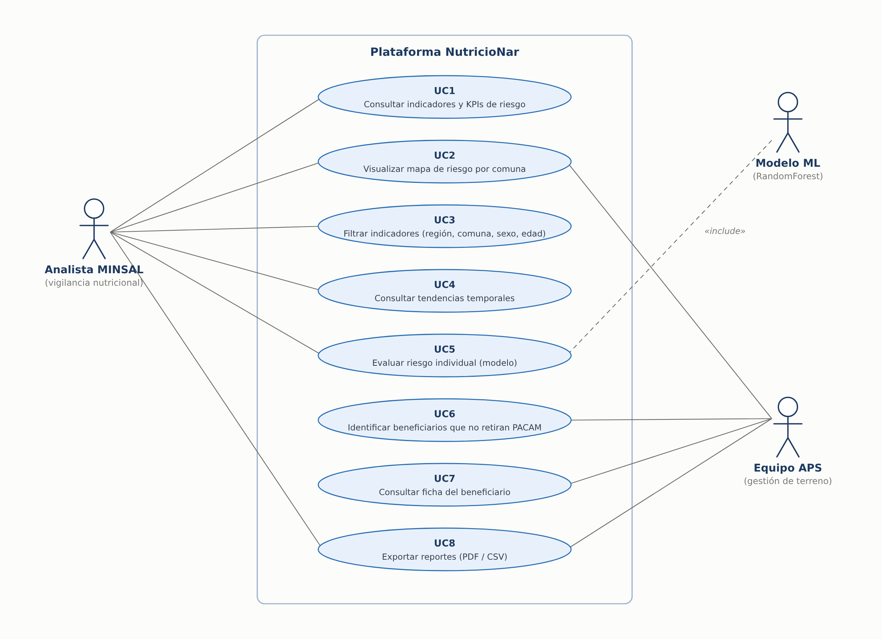
Figura 5. Diagrama de casos de uso de la plataforma NutricioNar (actores: analista MINSAL y equipo de atención primaria; el modelo de aprendizaje automático participa, vía «include», en la evaluación individual).
Tabla 6. Casos de uso de la plataforma y su trazabilidad con las pruebas de aceptación de usuario (HU).
ID | Caso de uso | Actor(es) | Descripción | Prueba
UC1 | Consultar indicadores y KPIs de riesgo | Analista MINSAL | Visualiza los KPIs regionales: riesgo alto, crítico, inseguridad alimentaria y cobertura PACAM. | HU1
UC2 | Visualizar mapa de riesgo por comuna | Analista MINSAL, equipo APS | Explora el mapa de riesgo por comuna y prioriza las comunas más críticas. | HU2
UC3 | Filtrar indicadores | Analista MINSAL | Filtra por región, comuna, sexo, grupo etario, indicador y nivel de riesgo. | HU3
UC4 | Consultar tendencias temporales | Analista MINSAL | Revisa la evolución de los indicadores en ventanas de 3, 6 o 12 meses. | HU4
UC5 | Evaluar riesgo individual (modelo) | Analista MINSAL | Ingresa los datos de una persona y obtiene el nivel de riesgo y las probabilidades por clase (RandomForest). | HU7
UC6 | Identificar beneficiarios que no retiran PACAM | Equipo APS | Obtiene la lista priorizada de beneficiarios que no retiran, con días sin retiro y motivo probable. | HU5
UC7 | Consultar ficha del beneficiario | Equipo APS | Abre la ficha individual con factores de riesgo e historial de visitas. | HU6
UC8 | Exportar reportes (PDF / CSV) | Analista MINSAL, equipo APS | Exporta vistas y listados a PDF o CSV para su uso fuera de la plataforma. | HU8

Especificación de UC5, Evaluar riesgo individual. Actor principal: analista MINSAL; actor secundario: modelo de aprendizaje automático (RandomForest). Precondición: el modelo entrenado está disponible en el servicio. Flujo principal: (1) el analista abre el panel de evaluación individual; (2) ingresa los datos sociodemográficos, antropométricos y de morbilidad de la persona; (3) solicita la evaluación; (4) el sistema construye el vector de 18 variables e invoca al modelo mediante la API (POST /api/v1/prediccion/); y (5) presenta el nivel de riesgo, la probabilidad por clase y los factores principales. Flujo alternativo: si faltan variables, el sistema las imputa por la mediana; si el modelo no está disponible, aplica una regla heurística de respaldo (fallback) y lo señala. Postcondición: se entrega un resultado trazable, sin persistir datos personales.
Especificación de UC6, Identificar beneficiarios que no retiran PACAM. Actor principal: equipo de atención primaria. Precondición: existen registros de acceso a PACAM cargados en el sistema. Flujo principal: (1) el equipo abre la vista de beneficiarios; (2) el sistema lista a quienes no retiran, ordenados por días sin retiro y nivel de riesgo, con el motivo probable; (3) el equipo filtra o busca por nombre o RUT (enmascarado); y (4) abre la ficha individual (UC7) o exporta el listado (UC8). Postcondición: el equipo dispone de una lista priorizada para la gestión de terreno.

6.3.2 Arquitectura
La arquitectura sigue un patrón de capas desacopladas (Figura 6) que separa la presentación (tablero), la lógica de negocio (FastAPI) y el almacenamiento (PostgreSQL). La capa API expone 14 servicios REST organizados en cuatro dominios (indicadores, beneficiarios, predicción y comunas), documentados automáticamente vía OpenAPI/Swagger. El conjunto tecnológico incluye SQLAlchemy 2.0 como ORM, Pydantic v2 para validación, scikit-learn 1.5 para el modelo y Docker Compose para la orquestación de servicios (Tabla 3). La dimensión geoespacial se resuelve sin extensiones geográficas en la base de datos: la tabla de resumen comunal almacena la latitud y la longitud de cada comuna, y el mapa se construye en el cliente con Leaflet.
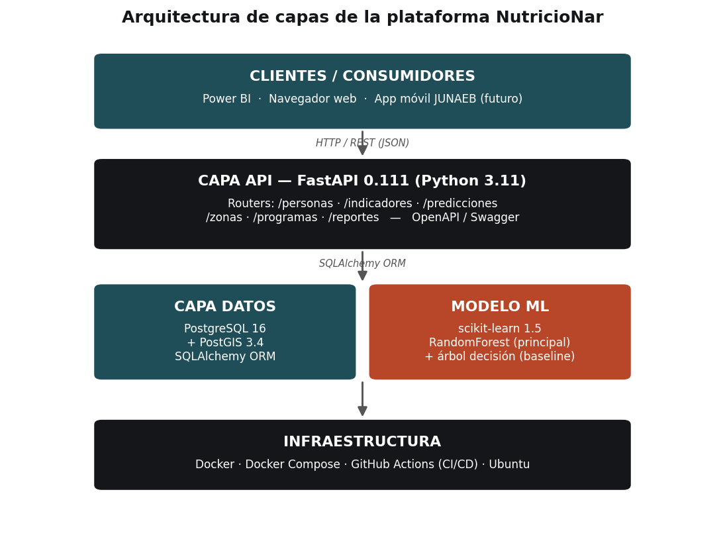
Figura 6. Arquitectura de capas de la plataforma NutricioNar.

6.3.3 Tablero de visualización
Se diseñó una maqueta (mockup) del tablero (Figura 7) con una pantalla principal compuesta por un mapa interactivo de zonas vulnerables, una franja de KPIs (desnutrición, riesgo, inseguridad severa y no retiro PACAM), un panel de filtros dinámicos (región, comuna, grupo etario, sexo, indicador y nivel de riesgo) y una grilla de paneles de estadísticas nutricionales. El semáforo de riesgo se aplica al porcentaje de personas con nivel alto o crítico en cada comuna (crítico ≥ 40 %, alto 25 a 40 %, medio 10 a 25 %, bajo < 10 %) y colorea el mapa a nivel comunal. La escala de cuatro tramos y sus límites inferior (10 %) y superior (40 %) siguen la clasificación de la Organización Mundial de la Salud para la significancia en salud pública de la prevalencia de bajo peso en adultos, que distingue prevalencia baja (5 a 9 %), media (10 a 19 %), alta (20 a 39 %) y muy alta (40 % o más) (WHO, 1995); el corte intermedio de 25 % es una adaptación de este proyecto. Se trata de una analogía y no de la aplicación directa del estándar, ya que la OMS lo define para la prevalencia de IMC menor que 18,5 y no para un índice compuesto de riesgo como el IPRN. El diseño se trazó contra las historias de usuario definidas para los perfiles de analista MINSAL y de equipo de atención primaria.
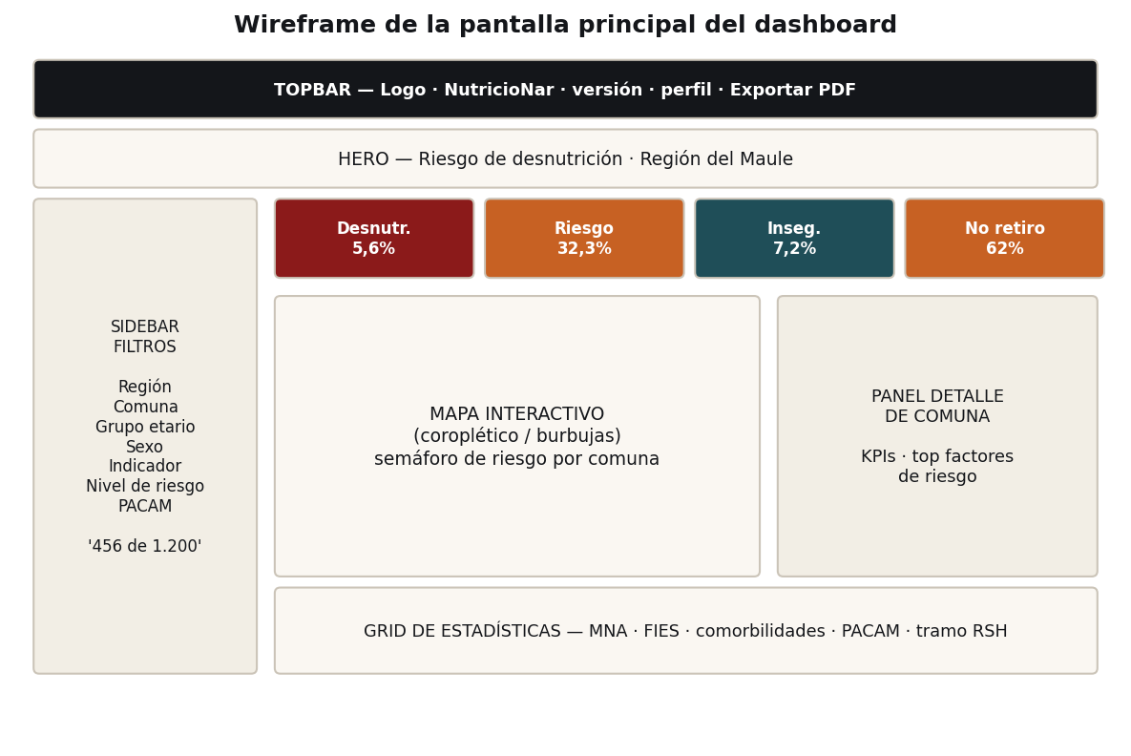
Figura 7. Wireframe de la pantalla principal del tablero.
Este diseño se implementó como un tablero web funcional en React 18 + Vite (enrutamiento con React Router y mapa interactivo con Leaflet), que consume la API REST mediante una capa de servicios (api.js). La Figura 8 muestra dos vistas del tablero funcional ejecutándose sobre datos de muestra, que son la vista principal del analista MINSAL (mapa de riesgo por comuna, franja de KPIs y panel de filtros) y la vista de gestión de beneficiarios PACAM que no retiran, destinada al equipo de atención primaria (con RUT enmascarado). Los datos de muestra de estas capturas corresponden al conjunto de respaldo incorporado en la interfaz (src/data/mockData.js), cuyas cifras comunales se derivan de SINT-Maule y que el tablero utiliza cuando el servicio REST no está disponible. Con el servicio en ejecución, las mismas vistas se pueblan desde la base de datos, con SINT-Maule durante el desarrollo y con POB-Maule para la estimación a escala regional (sección 7.7). Como SINT-Maule cubre ocho comunas y las fuentes reales no identifican la comuna, los valores por comuna que muestra el mapa son estimaciones: en el piloto sintético se obtienen repartiendo los totales regionales entre las 30 comunas con pesos aleatorios reproducibles (semilla 42) y una variación de ± 20 %, y con datos reales la comuna se asigna según el peso de la población de 60 años y más de cada comuna en el Censo 2017 (INE, 2018). En ambos casos el mapa ilustra el funcionamiento de la vista territorial y no constituye una medición comunal.
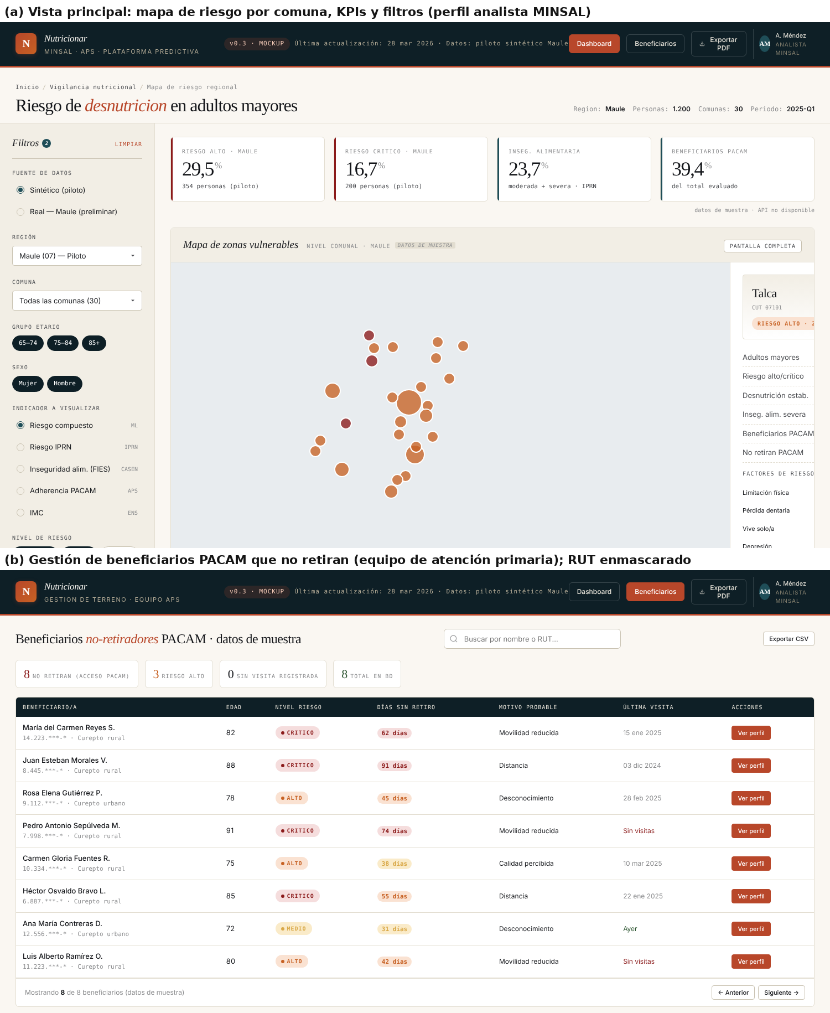
Figura 8. Capturas del tablero funcional (React 18 + Vite) en ejecución sobre datos de muestra: (a) vista principal del analista y (b) gestión de beneficiarios (equipo de atención primaria).

6.3.4 Implementación
El componente de ingeniería de software se materializó como un monorepositorio con servicio, interfaz web, base de datos, scripts de datos e integración continua. La Tabla 7 distingue lo diseñado de lo implementado y probado, y la Figura 9 aporta evidencia de ejecución.
Tabla 7. Estado de implementación por componente.
Componente | Estado | Evidencia
API REST (FastAPI) | Implementado y probado | 14 servicios; 52 pruebas aprobadas (Figura 9)
Modelo e inferencia | Implementado y probado | RF óptimo servido por la API; servicio /prediccion con respaldo heurístico
Esquema relacional PostgreSQL | Implementado (definido y cargable) | backend/db/init.sql: 4 tablas, 1 vista y 2 migraciones; scripts de carga
Persistencia de datos | Parcial | Conjunto origen en Excel; carga a PostgreSQL vía script; pruebas sobre SQLite
Tablero web (React/Vite) | Implementado (prototipo) | 10 componentes, 3 páginas, mapa Leaflet, cliente api.js
Orquestación (Docker Compose) | Implementado | 3 servicios: PostgreSQL, servicio, interfaz web
CI/CD (GitHub Actions) | Implementado | Análisis estático + pytest + compilación de la interfaz + validación de compose
Autenticación, cifrado y ambientes | Diseñado (fase 2) | Sección 6.3.5; no implementado aún
Despliegue en producción | Pendiente (fase 2) | Trabajos futuros

Estructura y configuración. El repositorio separa backend/ (aplicación FastAPI, modelos ORM, routers, ml/ y scripts/), nutricionar/ (interfaz React/Vite), db/ (esquema y migraciones) y.github/ (integración continua). La configuración se maneja por variables de entorno (DATABASE_URL en el servicio y VITE_API_URL en la interfaz), con un archivo.env opcional cargado por Docker Compose; no se versionan credenciales.
Persistencia: PostgreSQL y Excel. El esquema relacional está definido en backend/db/init.sql y consta de cuatro tablas (hogares, personas, indicadores_nutricionales y comunas_resumen), una vista de resumen regional y dos scripts de migración, y se puebla en PostgreSQL mediante scripts de carga (load_dataset.py lee el archivo de SINT-Maule e inserta los registros vía SQLAlchemy). Al levantar el sistema con Docker Compose, PostgreSQL ejecuta init.sql automáticamente. Durante el desarrollo, el conjunto canónico reside en el Excel y las pruebas se ejecutan contra una base SQLite en memoria; la instancia PostgreSQL es la persistencia de ejecución y de producción. La correspondencia con las cuatro hojas de SINT-Maule no es uno a uno, porque el archivo se organiza por tema analítico y la base de datos por entidad. La hoja personas_mayores se reparte entre hogares, que recibe los atributos del hogar (comuna, zona, ingreso, número de integrantes y hacinamiento), y personas, que recibe los atributos individuales (edad, sexo, vive solo y funcionalidad). La hoja indicadores_nutric se reparte entre personas, que recibe las medidas antropométricas y las morbilidades, e indicadores_nutricionales, que recibe el nivel de riesgo y la probabilidad asociada. Las hojas inseg_alimentaria y acceso_programas se integran como columnas de personas y de hogares (nivel_inseguridad, motivo_no_retiro y acceso_pacam). Por último, la tabla comunas_resumen no proviene del archivo, sino que se calcula durante la carga agregando los registros por comuna, y alimenta el mapa del tablero.
Pruebas. La suite comprende 52 pruebas automatizadas (pytest) que se aprueban en su totalidad: unitarias (construcción de variables, caché y heurística de respaldo), de integración de los servicios, de carga, y ocho de aceptación de usuario (HU1 a HU8) que recorren las historias del analista MINSAL y del equipo de atención primaria.
Integración continua. El flujo de GitHub Actions ejecuta, en cada envío (push) y solicitud de integración (pull request) a las ramas main y develop, tres trabajos: (i) análisis estático con flake8 y pruebas con pytest del servicio, (ii) compilación de producción de la interfaz (Vite), y (iii) verificación de la composición de servicios con docker compose config.
Registro, manejo de errores y rendimiento. La validación de entrada se realiza con esquemas Pydantic; el cliente de la interfaz encapsula cada llamada en un envoltorio uniforme {data, error}; y la predicción incorpora un respaldo heurístico cuando el modelo no está disponible. El rendimiento de los servicios de datos se optimiza con compresión GZip y una caché en memoria con expiración.
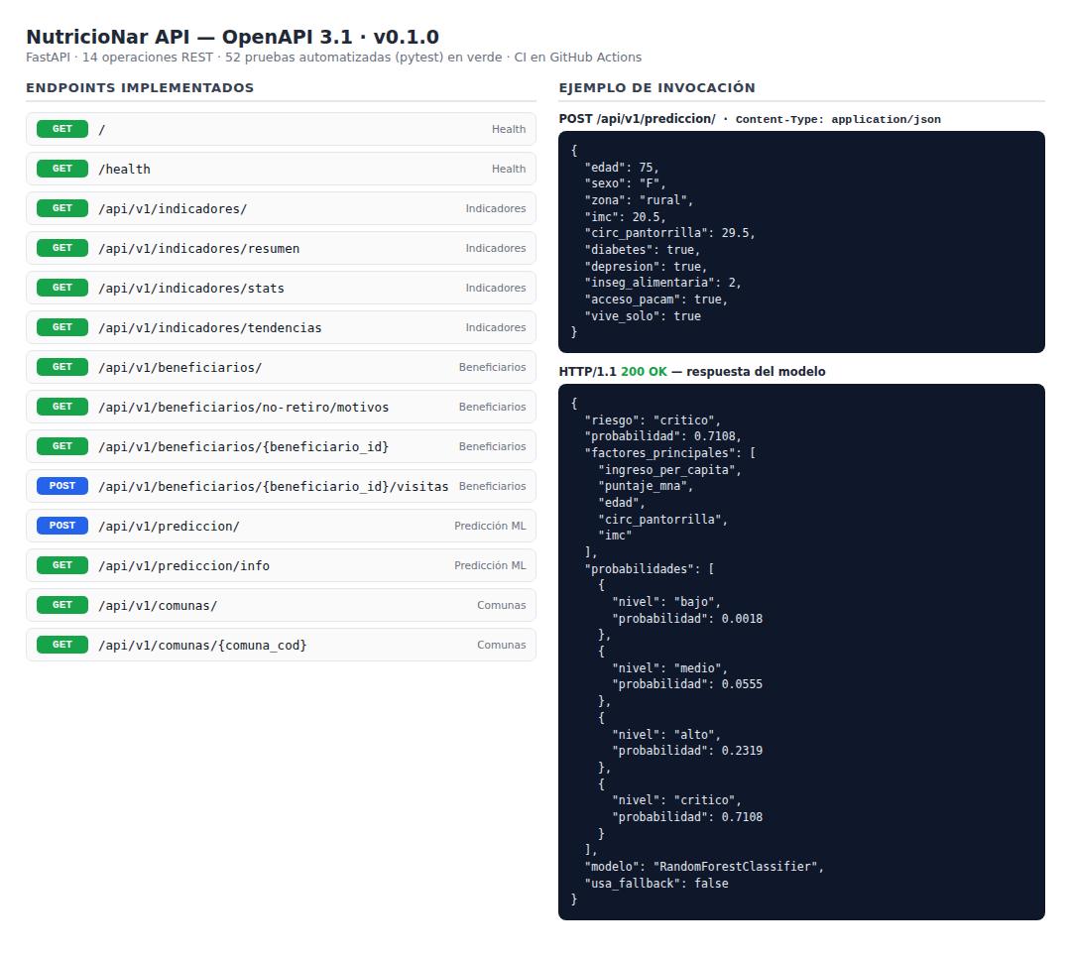
Figura 9. Evidencia de ejecución de la API: inventario de servicios (OpenAPI) y ejemplo real de solicitud y respuesta del servicio de predicción.

6.3.5 Seguridad y separación de ambientes (diseño para la fase 2)
Dado que la fase 2 operará con datos sensibles de beneficiarios reales (MINSAL y atención primaria), se definen a nivel de diseño, aún sin implementar, los siguientes resguardos, que complementan los aspectos éticos de la sección 8.6: (i) control de acceso a la API mediante autenticación y autorización (OAuth2/JWT o claves de API por servicio), con roles diferenciados para el analista MINSAL y el equipo de atención primaria; (ii) cifrado en tránsito (HTTPS/TLS terminado en un proxy inverso) y en reposo (cifrado de volumen o pgcrypto para columnas sensibles); (iii) gestión de secretos fuera del repositorio mediante variables de entorno o un gestor de secretos, práctica ya seguida en la fase 1; y (iv) separación de ambientes de desarrollo, pruebas y producción, con bases de datos y credenciales independientes y despliegue promovido por el flujo de CI/CD. Estos controles distinguen una plataforma de datos sensibles lista para producción de un prototipo analítico, y constituyen una línea de trabajo central de la fase 2.

7. Resultados

7.1 Presentación de los Resultados
A partir de las distribuciones reportadas por ESSALCAVI 2024, ENS 2017 e INE 2022 para la Región del Maule, se construyó el conjunto de datos sintético SINT-Maule (N = 1.200), con el fin de desarrollar y probar la plataforma antes de disponer de datos reales. Este conjunto se utilizó para identificar el algoritmo de aprendizaje automático que mejor permite inferir el nivel de riesgo nutricional y para evaluar el modelo seleccionado. Posteriormente, el modelo se aplicó a datos reales del Maule (REAL-Maule).
El capítulo presenta los resultados en el orden en que se obtuvieron: la comparación de algoritmos (7.2), la optimización de hiperparámetros (7.3), el desempeño del modelo principal (7.4), su explicabilidad (7.5), la disponibilidad de las variables en fuentes reales (7.6) y la aplicación a datos reales (7.7). Como se explicó en la sección 5.3, todas las métricas obtenidas sobre SINT-Maule demuestran el correcto funcionamiento del flujo de procesamiento y no la validez predictiva en población real; esta advertencia aplica a todo el capítulo y no se repite en cada tabla.

7.2 Selección del Algoritmo
La Tabla 8 y la Figura 10 resumen la comparación de los cinco algoritmos sobre SINT-Maule.
Tabla 8. Comparación de algoritmos de clasificación sobre SINT-Maule (validación cruzada de 5 pliegues).
Algoritmo | F1-macro (media ± DE) | Exactitud | Familia
Regresión logística (multinomial) | 0,77 ± 0,01 | 0,76 | Lineal
RandomForest (óptimo) | 0,75 ± 0,02 | 0,75 | Conjunto (bagging)
Gradient Boosting | 0,75 ± 0,02 | 0,75 | Conjunto (boosting)
Árbol de decisión (referencia) | 0,66 ± 0,02 | 0,65 | Árbol único
k-NN (k = 15) | 0,52 ± 0,03 | 0,55 | Basado en distancias

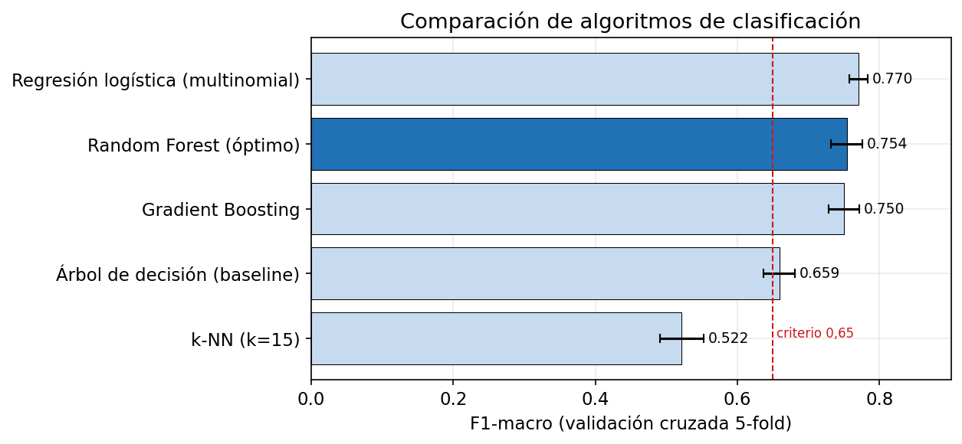
Figura 10. Comparación de algoritmos de clasificación (F1-macro, validación cruzada de 5 pliegues).
Sobre SINT-Maule, la regresión logística obtuvo el F1-macro más alto (0,77), seguida por el RandomForest (0,75) y el Gradient Boosting (0,75), mientras que el árbol de decisión (0,66) y k-NN (0,52) quedaron por debajo. Este ordenamiento es coherente con la naturaleza del IPRN, que es una función mayoritariamente aditiva de sus componentes, en particular del puntaje MNA, que correlaciona −0,80 con la variable objetivo, condición bajo la cual un modelo lineal resulta muy competitivo. La diferencia entre los tres primeros modelos es pequeña (cerca de 2 puntos, del orden de la desviación estándar entre pliegues) y todos superan con holgura el criterio de aceptación (F1-macro ≥ 0,65).
Se seleccionó el RandomForest como modelo principal por razones que trascienden el desempeño puntual sobre datos sintéticos: (i) su robustez frente al ruido de medición, los valores atípicos y las relaciones no lineales y de interacción esperables en los datos administrativos reales de la fase 2, donde los modelos de conjunto suelen generalizar mejor que los modelos lineales; (ii) su capacidad de modelar interacciones entre determinantes sin especificación previa; (iii) la disponibilidad de importancia de variables nativa y de explicaciones locales mediante valores SHAP (sección 7.5); y (iv) la ausencia de supuestos distribucionales y de necesidad de escalado. La regresión logística se conserva como comparador interpretable y como candidato a reevaluar en la fase 2. El árbol de decisión se mantiene como modelo de referencia.

7.3 Optimización de Hiperparámetros
La configuración óptima del RandomForest resultó n_estimators = 150, max_depth = 12 y min_samples_leaf = 3 (class_weight = balanced, semilla 42), con un F1-macro de 0,754, frente a 0,735 de la configuración inicial (max_depth = 10, min_samples_leaf = 5). La Tabla 9 reporta las mejores configuraciones. Las cinco mejores difieren en menos de 0,01, valor menor que la desviación estándar entre pliegues, por lo que son prácticamente equivalentes. Esta configuración óptima es la utilizada en todos los resultados que siguen.
Tabla 9. Búsqueda de hiperparámetros del RandomForest: mejores configuraciones (F1-macro, validación cruzada de 5 pliegues).
n_estimators | max_depth | min_samples_leaf | F1-macro
150 | 12 | 3 | 0,754 (óptimo)
150 | sin límite | 3 | 0,751
100 | 12 | 3 | 0,751
100 | sin límite | 3 | 0,749
300 | 12 | 5 | 0,747
150 | 10 | 5 | 0,735 (configuración inicial)

7.4 Desempeño del Modelo Principal
El RandomForest optimizado alcanzó un F1-macro de 0,75 ± 0,02 en validación cruzada estratificada de 5 pliegues, superando el criterio mínimo de aceptación (0,65) por 10 puntos. El modelo de referencia obtuvo un F1-macro de 0,66 ± 0,02, lo que confirma que el RandomForest aporta capacidad adicional para representar la función IPRN. La Tabla 10 resume las métricas.
Tabla 10. Métricas de desempeño del RandomForest (RF) y del árbol de decisión de referencia (DT) sobre SINT-Maule.
Métrica | Valor | Modelo
F1-macro (validación cruzada, 5 pliegues) | 0,75 ± 0,02 | RF (principal)
Exactitud (validación cruzada, out-of-fold) | 0,75 | RF (principal)
Exactitud (entrenamiento) | 0,97 | RF (principal)
F1-macro (validación cruzada, 5 pliegues) | 0,66 ± 0,02 | DT (referencia)
Exactitud (entrenamiento) | 0,79 | DT (referencia)

La Figura 11 presenta el F1-macro por pliegue. El RandomForest supera el criterio de 0,65 en los cinco pliegues (0,72; 0,78; 0,74; 0,77; 0,75), mientras que el árbol de decisión (0,62; 0,65; 0,66; 0,67; 0,69) queda por debajo del RandomForest en todos ellos.
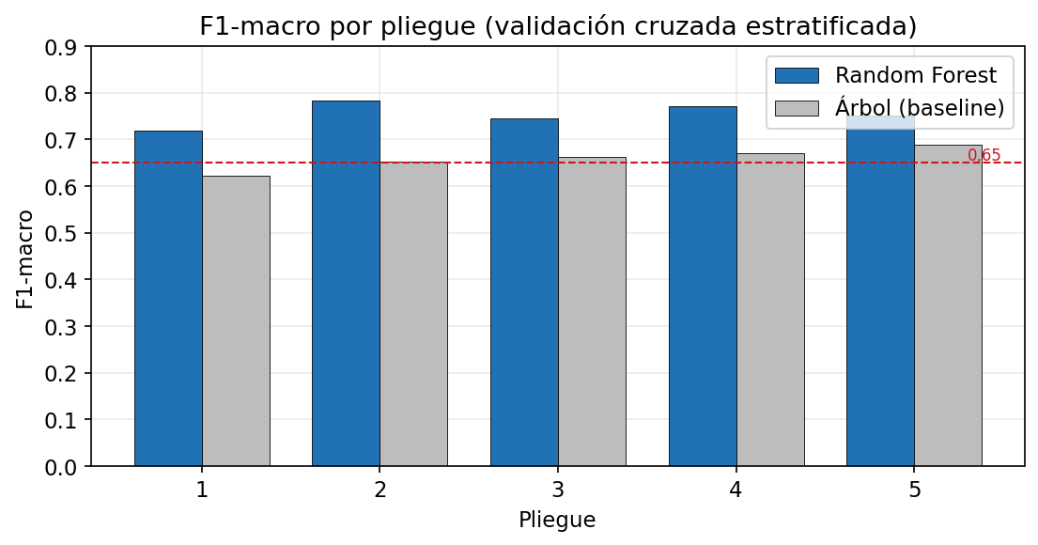
Figura 11. F1-macro por pliegue (validación cruzada estratificada).
La Tabla 11 detalla las métricas por clase obtenidas con las predicciones out-of-fold, y la Figura 12 muestra la matriz de confusión correspondiente. Los errores se concentran entre clases adyacentes (por ejemplo, medio y alto) y casi no hay confusión entre los extremos bajo y crítico.
Tabla 11. Métricas por clase del RandomForest (validación cruzada de 5 pliegues).
Clase | Precisión | Sensibilidad | F1 (soporte)
bajo | 0,82 | 0,79 | 0,80 (266)
medio | 0,74 | 0,76 | 0,75 (402)
alto | 0,70 | 0,73 | 0,71 (333)
crítico | 0,79 | 0,71 | 0,75 (199)

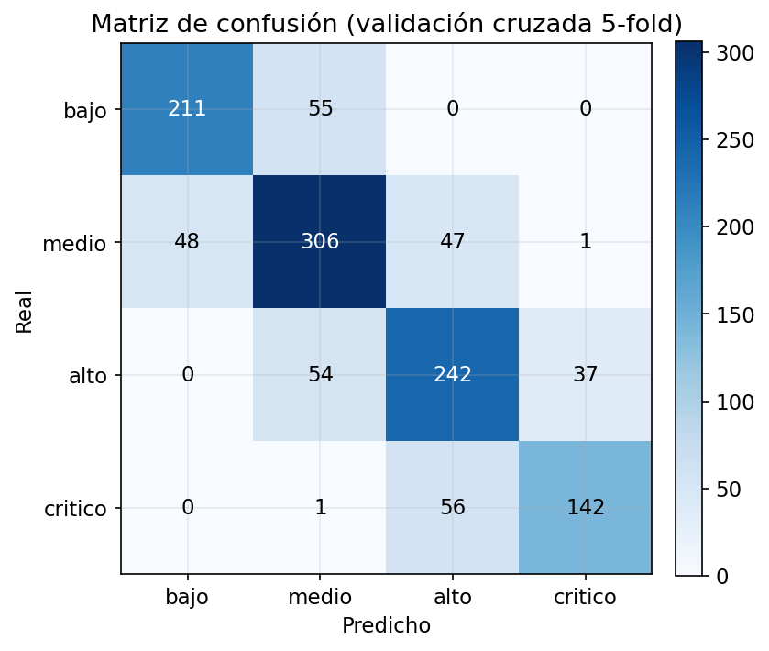
Figura 12. Matriz de confusión del RandomForest (validación cruzada de 5 pliegues).
Curvas ROC. La Figura 13 presenta las curvas ROC uno contra el resto construidas a partir de las probabilidades out-of-fold del RandomForest. El área bajo la curva es de 0,97 para la clase bajo, 0,89 para medio, 0,90 para alto y 0,97 para crítico, con un promedio macro de 0,93. Los valores más altos corresponden a las dos clases extremas, en coherencia con la matriz de confusión: los perfiles de riesgo bajo y crítico son los más separables, mientras que los niveles intermedios comparten una zona de solapamiento. Para la clase crítica, la curva muestra que es posible alcanzar una sensibilidad de 0,91 con una tasa de falsos positivos de 9,5 %, margen que permitiría desplazar el umbral de decisión hacia una mayor sensibilidad en un uso de focalización, donde el costo de no detectar un caso crítico es mayor que el de revisar un caso que luego resulte no serlo. Como se advirtió en la sección 5.3, estos valores describen la capacidad del clasificador para reconstruir el IPRN sobre SINT-Maule y no su validez predictiva en población real.
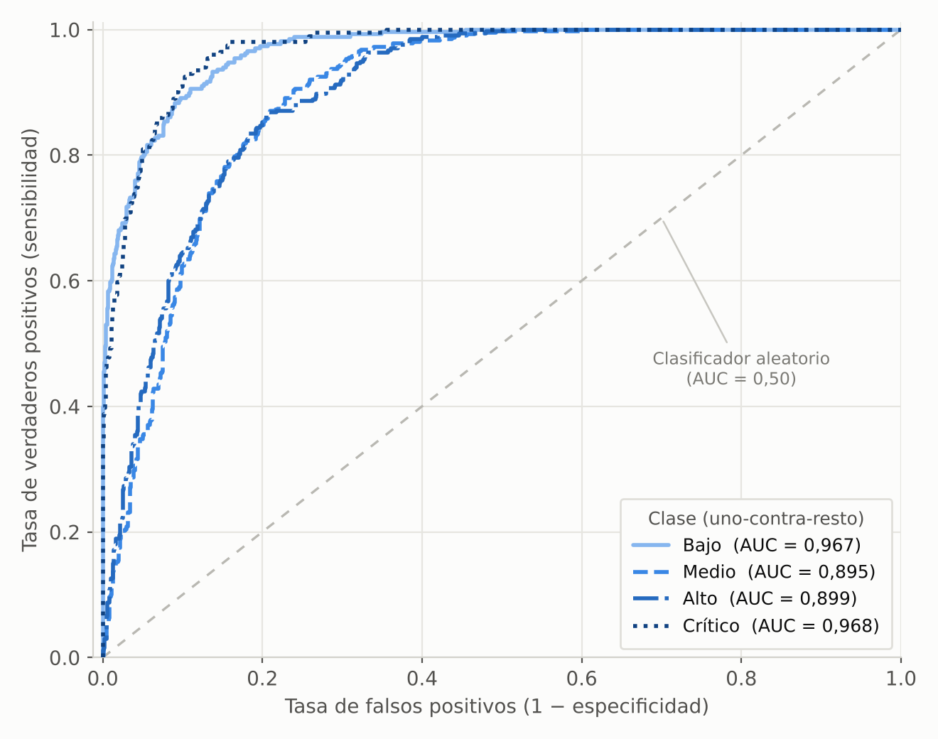
Figura 13. Curvas ROC uno contra el resto, por clase (RandomForest, predicciones out-of-fold de la validación cruzada de 5 pliegues sobre SINT-Maule).

7.5 Explicabilidad del Modelo
La Tabla 12 y la Figura 14 presentan la importancia de las variables por reducción de impureza de Gini. Las tres variables de mayor importancia, puntaje MNA (34,2 %), circunferencia de pantorrilla (8,3 %) e IMC (8,0 %), son coherentes con los componentes del cribado nutricional descritos en la literatura.
Tabla 12. Variables de mayor importancia del modelo RandomForest.
Variable | Importancia (RF) | Coherencia con la literatura
puntaje_mna | 34,2 % | Puntaje compuesto tipo MNA; simulado en SINT-Maule y proxy en datos reales (sección 5.4.2)
circ_pantorrilla | 8,3 % | Ítem del MNA-SF (Guigoz, 2006); disponible en ENS (submuestra 60+)
imc | 8,0 % | Umbral para adulto mayor IMC < 22 (Abellán van Kan, 2010)

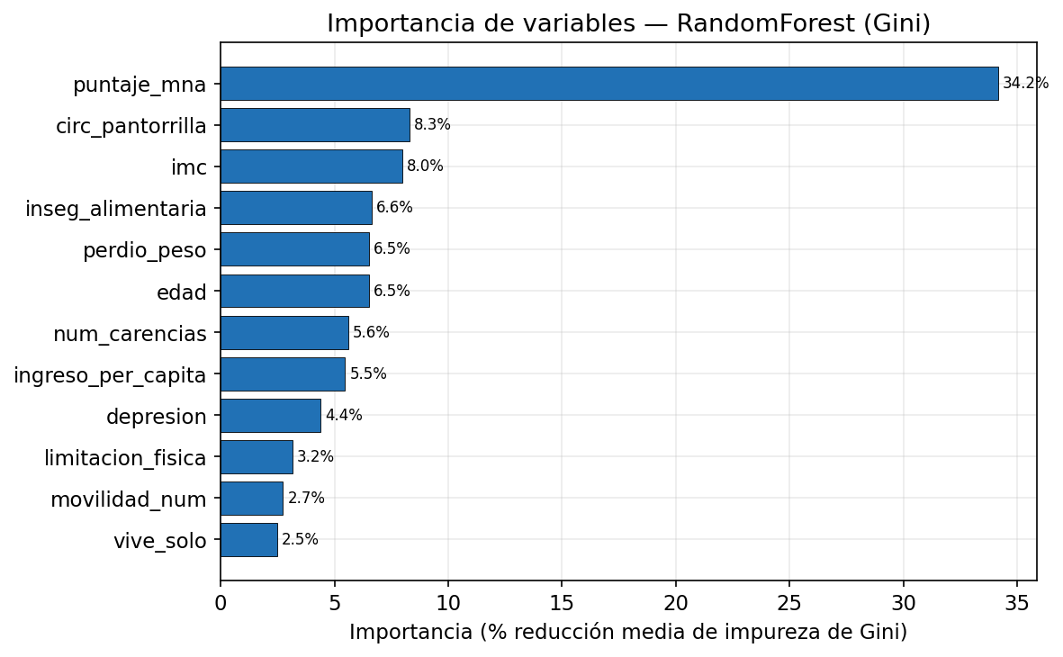
Figura 14. Importancia de variables del modelo RandomForest (reducción de impureza de Gini).
El análisis de importancia de Gini se complementó con valores SHAP (Lundberg y Lee, 2017), que cuantifican la contribución marginal de cada variable a las predicciones. La Figura 15 presenta la importancia media (|SHAP|) por variable. El puntaje MNA domina la predicción, seguido por un grupo de determinantes multidimensionales (pérdida de peso, inseguridad alimentaria, depresión, circunferencia de pantorrilla, número de carencias y limitación física) que aportan de forma más equilibrada. Los rankings de importancia de Gini y de SHAP son altamente concordantes (correlación de Spearman ρ = 0,87).
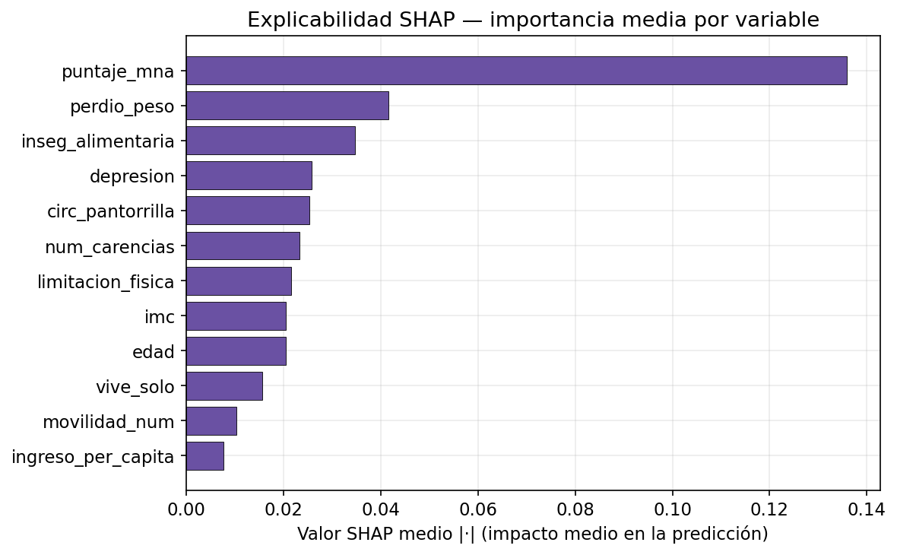
Figura 15. Explicabilidad SHAP: importancia media (|SHAP|) por variable del RandomForest.
Experimento de ablación del puntaje MNA. Al reentrenar el modelo sin la variable puntaje_mna, el F1-macro fue de 0,67 ± 0,03, y las variables de mayor importancia pasaron a ser el índice de masa corporal (14,4 %), la circunferencia de pantorrilla (14,1 %), la inseguridad alimentaria (11,2 %), la pérdida de peso (9,4 %) y la edad (8,5 %). La caída respecto del modelo completo es de 0,09 puntos de F1-macro, de 0,75 a 0,67, y el AUC macro desciende de 0,93 a 0,88. El modelo sin el puntaje MNA sigue por encima del criterio de aceptación (F1-macro ≥ 0,65) y del árbol de decisión de referencia (0,66). La interpretación de este resultado se desarrolla en la sección 8.2.

7.6 Disponibilidad de las Variables en Fuentes Reales
Se verificó la disponibilidad de las 18 variables del IPRN en los microdatos reales (CASEN 2022 y ENS 2016-2017, y sus libros de códigos). De las 18, catorce están disponibles directamente. El bloqueo se concentra en dos variables, la pérdida de peso (6,5 % de importancia), no localizada en ninguna de las dos fuentes, y el acceso a PACAM (0,9 %), que se resuelve solo parcialmente con los ítems CASEN s4/s8 (oferta y retiro de alimentos del consultorio). La circunferencia de pantorrilla se mide en la ENS (submuestra de personas de 60 años y más) y, en la verificación sobre el Maule, quedó con cobertura completa. La Tabla 13 resume el cotejo. Las cuatro variables que no están disponibles de forma directa son, por tanto, el puntaje MNA, la pérdida de peso, el acceso a PACAM y la circunferencia de pantorrilla, esta última porque solo se mide en la submuestra de personas de 60 años y más de la ENS; en la verificación realizada sobre el Maule esa submuestra cubrió la totalidad de los 293 casos, pero fuera de ella la variable requiere medición en terreno (Tabla A1).
Tabla 13. Disponibilidad de las variables del IPRN en fuentes reales (resumen).
Variable | Importancia | Fuente real | Estado
puntaje_mna | 34,2 % | Ninguna (proxy) | No existe en fuentes administrativas reales. Se aproxima con un proxy construido a partir de IMC, circunferencia de pantorrilla y comorbilidades (sección 5.4.2). Es la variable de mayor peso en el modelo.
circ_pantorrilla | 8,3 % | ENS | Disponible (submuestra 60+; en Maule 60+, cobertura completa, n = 293)
imc | 8,0 % | ENS (col. IMC) | Disponible (submuestra)
perdio_peso | 6,5 % | ENS / terreno | No localizada en CASEN ni ENS; requiere terreno
inseg_alimentaria | 6,6 % | CASEN (FIES r8) | Disponible
12 variables socioeconómicas y de salud restantes | 35,5 % | CASEN / ENS | Disponibles directamente
acceso_pacam | 0,9 % | MINSAL/APS | Parcial vía CASEN (s4/s8, oferta y retiro); registros REM de atención primaria para confirmación completa

Los sustitutos previstos para la fase 2 son los siguientes.
- Pérdida de peso: ítem de autorreporte sobre baja de peso en los últimos 3 meses en el instrumento de terreno, o derivación por variación de IMC entre olas.
- Acceso a PACAM: enlace con los registros administrativos del PACAM en la atención primaria (serie REM del MINSAL); proxy parcial con ítems CASEN de recepción o no retiro de alimentos del consultorio (s4/s8).
- Circunferencia de pantorrilla (fuera de la submuestra ENS): medición antropométrica directa en terreno, o proxy de sarcopenia derivado de IMC bajo, edad avanzada y limitación física.

7.7 Aplicación a Datos Reales (REAL-Maule)
Con las etiquetas nivel_riesgo derivadas del IPRN sobre el proxy MNA y las variables reales emparejadas, el RandomForest reentrenado sobre REAL-Maule (N = 293, validación cruzada estratificada de 3 pliegues) alcanzó un F1-macro de 0,68 ± 0,09, comparable al obtenido sobre SINT-Maule (0,75), aunque con mayor variabilidad dado el tamaño muestral. La clase crítica (14 casos) mostró la sensibilidad más baja (0,36), reflejo directo de la escasez de casos en esa categoría. Se emplearon 3 pliegues y no 5 porque la clase crítica de REAL-Maule contiene solo 14 casos: con 5 pliegues, cada pliegue de prueba tendría menos de 3 casos críticos, de modo que el F1 de esa clase saltaría entre valores discretos muy distantes y la media entre pliegues sería inestable. Con 3 pliegues, cada pliegue de prueba contiene unos 5 casos críticos, lo que mantiene la estimación dentro de un rango interpretable, a costa de entrenar con menos datos. La comparación de algoritmos no se repitió sobre REAL-Maule, ya que con N = 293 las diferencias entre los tres primeros algoritmos, que sobre SINT-Maule son del orden de la desviación estándar entre pliegues, quedarían por completo dentro del ruido muestral; esa comparación se plantea para la fase 2, con una muestra mayor.
La distribución de riesgo en los datos reales difiere marcadamente de la distribución calibrada en el conjunto sintético (Tabla 14). Sobre las 3.352 personas de POB-Maule, el modelo predijo una distribución similar a la de REAL-Maule, con una coincidencia del 88,2 % respecto de la etiqueta IPRN-proxy calculada directamente.
Tabla 14. Distribución del nivel de riesgo en los tres conjuntos de datos.
Conjunto | Bajo | Medio | Alto | Crítico
SINT-Maule (etiqueta IPRN, N = 1.200) | 22,2 % | 33,5 % | 27,8 % | 16,6 %
REAL-Maule (etiqueta IPRN-proxy, N = 293) | 67,6 % | 17,7 % | 9,9 % | 4,8 %
POB-Maule (predicción del modelo, N = 3.352) | 76,2 % | 10,4 % | 10,7 % | 2,7 %

En síntesis, esta aplicación demuestra que el flujo completo (ETL, construcción de variables, inferencia y reentrenamiento) opera correctamente sobre datos administrativos reales de personas mayores del Maule. No constituye validación externa con desenlace clínico independiente, porque nivel_riesgo continúa derivándose de una fórmula (IPRN) aplicada sobre variables proxy y no de una evaluación MNA realizada en terreno. Esa validación queda como el trabajo pendiente central de la fase 2. Las limitaciones específicas de esta aplicación se detallan en el capítulo 10.

8. Discusión

8.1 Validez Interna del Modelo y Circularidad del Conjunto Sintético
El RandomForest alcanza un F1-macro de 0,75 en validación cruzada de 5 pliegues sobre SINT-Maule. Este resultado refleja que el clasificador puede representar la función IPRN con buena generalización entre pliegues, lo cual valida la arquitectura técnica del sistema, pero no implica que el modelo acierte en predecir el estado nutricional real de adultos mayores del Maule.
La diferencia entre la exactitud de entrenamiento del RandomForest (0,97) y el F1-macro de validación cruzada (0,75) sugiere un sobreajuste moderado, esperable en un conjunto de 1.200 registros con 18 variables. Conviene matizar que ambas magnitudes corresponden a métricas y conjuntos distintos, por lo que su comparación es solo indicativa. El árbol de decisión de referencia (F1-macro 0,66) evidencia que el problema no es trivialmente separable y que el RandomForest aporta capacidad adicional de representación.
Como se explicó en la sección 5.3, el conjunto sintético fue generado mediante el IPRN, cuya fórmula incorporó deliberadamente correlaciones documentadas en la literatura chilena. El modelo aprende a reconstruir esas correlaciones, lo que explica sus métricas favorables, pero no constituye un hallazgo empírico nuevo. Esta limitación es inherente a cualquier estudio que desarrolla una herramienta predictiva antes de disponer de los datos de campo, y la estrategia en dos fases adoptada sigue el modelo de desarrollo de herramientas de predicción clínica del TRIPOD Statement (Collins et al., 2015).

8.2 Peso del Puntaje MNA y Redundancia entre Variables
El puntaje MNA concentra el 34,2 % de la importancia del modelo, cuatro veces más que la siguiente variable. Este resultado debe interpretarse con cautela. Por una parte, es esperable, porque el MNA es precisamente un instrumento diseñado para resumir el riesgo nutricional. Por otra, como el MNA ya incorpora pérdida de peso, movilidad, estado psicológico, IMC y circunferencia de pantorrilla (sección 1.2), su dominancia puede reflejar que el modelo usa un resumen de otras variables del propio vector, lo que reduce la importancia aparente de estas. Esto tiene dos consecuencias prácticas. En primer lugar, la importancia individual de variables como la depresión o la pérdida de peso probablemente está subestimada. En segundo lugar, como el puntaje MNA no existe en las fuentes administrativas y debe reemplazarse por un proxy, el desempeño del modelo en datos reales depende críticamente de la calidad de ese proxy. El experimento de ablación (sección 7.5) permite acotar esta dependencia. Al eliminar el puntaje MNA, el F1-macro desciende de 0,75 a 0,67 y el AUC macro de 0,93 a 0,88; la caída es apreciable, pero el modelo restante se mantiene por encima del criterio de aceptación (≥ 0,65) y del árbol de decisión de referencia (0,66). Al mismo tiempo, la importancia se redistribuye hacia variables medibles en fuentes administrativas y de terreno, ya que el índice de masa corporal (14,4 %) y la circunferencia de pantorrilla (14,1 %) pasan a encabezar el ranking, seguidos por la inseguridad alimentaria (11,2 %), la pérdida de peso (9,4 %) y la edad (8,5 %), lo que confirma que la importancia de estas variables estaba subestimada en el modelo completo. Este resultado respalda la viabilidad de una variante del modelo basada únicamente en variables administrativas, que se incorpora a los trabajos futuros (capítulo 10). Conviene recordar, sin embargo, que la comparación se realiza sobre SINT-Maule, donde el puntaje MNA se deriva de las mismas variables que permanecen en el modelo (sección 5.3), por lo que la pérdida de información al eliminarlo es menor que la esperable en datos reales.

8.3 Interpretación de los Patrones Observados
El patrón de importancia de variables (puntaje MNA, circunferencia de pantorrilla, IMC, pérdida de peso, inseguridad alimentaria y depresión) es coherente con los ítems del cribado MNA-SF y con la evidencia nacional revisada (capítulo 4), y la concordancia entre la importancia de Gini y los valores SHAP (ρ = 0,87) respalda la validez aparente del modelo, sin perjuicio de la validación externa pendiente. El mejor desempeño en las clases extremas que en las intermedias es consistente con el mayor solapamiento de perfiles en los niveles medio y alto.
La matriz de confusión (Figura 12) concentra los errores entre clases adyacentes, sin confusión entre los extremos. Es el comportamiento ordinal esperable y deseable para una herramienta de focalización, y respalda la conveniencia de adoptar en la fase 2 un tratamiento explicitamente ordinal (sección 5.6.4). La regresión logística ordinal es especialmente atractiva, porque uniría la interpretabilidad del comparador lineal, que obtuvo el mejor F1-macro en la comparación (sección 7.2), con el respeto a la estructura ordinal del desenlace.

8.4 Diferencias entre los Datos Sintéticos y los Datos Reales
La marcada diferencia entre la distribución de riesgo de SINT-Maule y la obtenida sobre REAL-Maule (Tabla 14) admite tres explicaciones no excluyentes: (i) que la población real tenga efectivamente menor riesgo que la simulada; (ii) que el proxy del MNA sea más favorable que la fórmula original; o (iii) que no se aplicaron los factores de expansión muestral de CASEN, sin los cuales las cifras describen la muestra encuestada y no son extrapolables. Cabe notar que la prevalencia de riesgo medio, alto y crítico en REAL-Maule (32,4 % en conjunto) coincide con el 32,4 % de riesgo de desnutrición reportado por ESSALCAVI (INTA, 2024), lo que sugiere que la explicación (i) es plausible y que SINT-Maule podría estar sobrerrepresentando el riesgo, en línea con lo observado en la Tabla 4. Por otra parte, el menor F1-macro y la mayor variabilidad en REAL-Maule (0,68 ± 0,09) se explican principalmente por el tamaño muestral y por la escasez de casos críticos, lo que confirma la necesidad de muestras mayores en la fase 2.

8.5 Aporte del Trabajo y Comparación con la Literatura
El aporte de esta fase es de naturaleza de ingeniería, ya que entrega un flujo reproducible de extremo a extremo (datos → modelo → API → visualización) y un protocolo de validación externa que permite incorporar datos reales cuando estén disponibles. Esto se alinea con la recomendación de Dent et al. (2023) de utilizar modelos multidimensionales para anticipar el riesgo, y lleva a la práctica, en el contexto chileno, el tipo de enfoque que Abate et al. (2020) aplicaron en otros contextos. La validación externa sobre datos reales de campo del Maule es el paso crítico para establecer la utilidad clínica del sistema; su protocolo se detalla en el Anexo A y constituye la principal línea de trabajo futuro.

8.6 Aspectos Éticos y de Gobernanza de Datos
El desarrollo de una herramienta predictiva sobre una población vulnerable exige resguardos éticos explícitos, que este proyecto aborda en tres planos: la protección de datos, la equidad del modelo y la transparencia en su uso.
Protección de datos y privacidad. La fase 1 se desarrolló íntegramente sobre datos sintéticos, sin información personal identificable, lo que elimina el riesgo de reidentificación durante el desarrollo. Para la fase 2, el tratamiento de microdatos reales (CASEN, ENS) y de registros administrativos del MINSAL y de la atención primaria se sujetará a la Ley N.º 19.628 sobre protección de la vida privada y a la Ley N.º 21.719 de 2024 que la actualiza, mediante seudonimización o anonimización en origen, minimización de datos (solo las 18 variables del IPRN), almacenamiento cifrado, control de acceso y trazabilidad, y la obtención de las autorizaciones institucionales correspondientes (comités de ética y convenios de datos). La unidad territorial de reporte se mantiene a nivel comunal para impedir la identificación indirecta de personas.
Equidad y prevención de sesgos. El uso del F1-macro y de la ponderación balanceada de clases busca evitar que el modelo infradetecte las categorías minoritarias, en particular el nivel crítico. Se examinaron las variables sexo y zona (urbano/rural) como potenciales fuentes de trato desigual. Su asociación prácticamente nula con la variable objetivo (r = 0,01 y r = 0,03, respectivamente; sección 6.1.4) indica que el modelo no ancla sus decisiones en ellas. Para la fase 2 se incorporará una auditoría de equidad formal, con métricas de desempeño desagregadas por sexo, zona y macrozona, antes de cualquier despliegue, dado que la calibración sobre la Región del Maule puede no representar a otras regiones, en especial la Macrozona Norte.
Transparencia, explicabilidad y uso responsable. La tubería es reproducible (semilla fija, artefactos versionados y código del proyecto disponible) y el modelo es explicable mediante importancia de variables y valores SHAP (sección 7.5), lo que permite auditar sus decisiones. Se enfatiza que la herramienta es de focalización y apoyo a la decisión, no de diagnóstico clínico, ya que sus salidas orientan la priorización de recursos y no sustituyen la evaluación profesional (MNA-SF) ni deben emplearse para denegar prestaciones. Finalmente, la limitación de circularidad del conjunto sintético (sección 8.1) se declara abiertamente, en coherencia con el principio de honestidad metodológica exigible a un sistema destinado a informar políticas públicas.

9. Conclusiones
En respuesta a la pregunta de investigación, este trabajo muestra que es posible desarrollar y probar una plataforma predictiva que estime el nivel de riesgo de desnutrición de personas mayores a partir de variables disponibles en fuentes nacionales, y que el flujo completo funciona tanto sobre datos sintéticos como sobre datos reales del Maule. Queda pendiente demostrar que sus predicciones coinciden con el estado nutricional real evaluado clínicamente.
Respecto del OE-1, la revisión de literatura permitió identificar y fundamentar las dimensiones y variables predictoras del riesgo de desnutrición en adultos mayores chilenos. Respecto del OE-2, se construyó un conjunto sintético calibrado (SINT-Maule, N = 1.200) que reproduce en lo esencial las distribuciones de las fuentes nacionales de referencia, con las desviaciones de calibración documentadas (sección 6.1.1), y se construyó un conjunto con datos reales (REAL-Maule, N = 293) mediante emparejamiento estadístico de CASEN 2022 y ENS 2016-2017.
Respecto del OE-3, se desarrolló y evaluó un clasificador RandomForest que alcanzó un F1-macro de 0,75 en validación cruzada estratificada de 5 pliegues, superando el criterio mínimo de aceptación (≥ 0,65), y de 0,68 al reentrenarse sobre REAL-Maule. Estas métricas demuestran el correcto funcionamiento del flujo de procesamiento y no la validez predictiva en población real, que queda planificada para la fase 2. Respecto del OE-4, se diseñó e implementó un prototipo funcional de la plataforma, compuesto por un servicio REST verificado con 52 pruebas automatizadas y un tablero web de visualización geoespacial orientado a la focalización de políticas públicas.
En síntesis, el trabajo entrega una plataforma técnicamente correcta y reproducible, así como un protocolo claro para su validación con datos reales, contribuyendo a cerrar el vacío de herramientas integradas para la focalización de intervenciones nutricionales en personas mayores en Chile.

10. Limitaciones del Trabajo y Trabajos Futuros

Limitación 1. Ausencia de validación externa del modelo
El clasificador fue entrenado y evaluado sobre un conjunto sintético (N = 1.200) cuyas etiquetas son una función determinista de las mismas variables de entrada (IPRN). Las métricas reportadas validan el flujo de procesamiento, pero no el desempeño predictivo sobre población real. La validez externa requiere una fase de evaluación prospectiva con datos de campo, cuyo protocolo se define en el Anexo A. Este es el paso pendiente antes de cualquier despliegue operacional del sistema.

Limitación 2. Disponibilidad de variables en fuentes reales
La verificación de disponibilidad (sección 7.6) confirmó que 14 de las 18 variables del vector están disponibles directamente en CASEN 2022 o ENS 2016-2017. La pérdida de peso (6,5 % de importancia) no se localizó en ninguna de las dos fuentes, y el acceso a PACAM se resuelve solo parcialmente con los ítems CASEN s4/s8. La variable de mayor peso en el modelo, el puntaje MNA (34,2 %), no existe como tal en fuentes administrativas y se aproximó mediante un proxy (sección 5.4.2). La circunferencia de pantorrilla, por su parte, solo está disponible en la submuestra de 60 años y más de la ENS. Esta sustitución es la limitación metodológica más relevante de la aplicación sobre datos reales (sección 8.2).

Limitación 3. Representatividad territorial y temporal
El conjunto sintético se calibró con distribuciones del Maule, que pueden diferir de otras regiones (especialmente la Macrozona Norte, con mayor inseguridad alimentaria severa). Asimismo, las fuentes utilizadas presentan un desfase temporal (ENS 2017, CASEN 2022, ESSALCAVI 2024) que debe considerarse al armonizar las variables.

Limitación 4. Alcance de la aplicación sobre datos reales
La aplicación sobre REAL-Maule y POB-Maule tiene las siguientes limitaciones específicas.
- No se aplicaron los factores de expansión muestral de CASEN (variables expr), por lo que las distribuciones reportadas describen la muestra encuestada, no la población del Maule.
- El N de entrenamiento y evaluación queda acotado a 293 por la disponibilidad de la ENS, y la clase crítica tiene señal estadística limitada (14 casos).
- POB-Maule reutiliza 75 donantes clínicos de la ENS, por lo que no es apto para entrenar ni validar, solo para poblar el tablero.
- El puntaje MNA usado es un proxy derivado de variables correlacionadas, no una evaluación clínica MNA-SF real en terreno.
- La extracción de CASEN 2022 utilizada no incluye la variable comuna, por lo que los resultados son representativos solo a nivel de la Región del Maule y no son desagregables por comuna.

Trabajos Futuros
- Ejecutar el protocolo ETL y validar externamente el modelo con datos reales de campo (fase 2), reportando AUC-ROC, PR-AUC, sensibilidad y matriz de confusión.
- Extender el piloto a otras regiones y evaluar la transferibilidad del modelo entre macrozonas.
- Evaluar modelos ordinales (regresión logística ordinal, bosques ordinales, CORAL/CORN) y algoritmos adicionales (XGBoost), con métricas sensibles al orden, dado que la variable objetivo es ordinal.
- Consolidar una única versión canónica de SINT-Maule, recalibrar la prevalencia de hipertensión y el umbral riesgo/normal del MNA, y corregir la codificación de la variable sexo.
- Aplicar los factores de expansión de CASEN y evaluar el modelo sin el puntaje MNA, usando únicamente variables administrativas.
- Ejecutar la auditoría de equidad y aplicar los resguardos de anonimización y gobernanza de datos definidos en la sección 8.6 sobre los datos individuales sensibles de la fase 2 (registros MINSAL y listas de beneficiarios).
- Conectar la plataforma a los datos reales de la fase 2, implementar los controles de seguridad y separación de ambientes (sección 6.3.5) y desplegar en un entorno productivo.

Referencias
Abate, T., Mengistu, B., Atnafu, A., & Derso, T. (2020). Malnutrition and its determinants among older adults people in Addis Ababa, Ethiopia. BMC Geriatrics, 20(1), 1–9. https://doi.org/10.1186/s12877-020-01917-w
Abellán van Kan, G. (2010). Epidemiology and consequences of sarcopenia. The Journal of Nutrition, Health & Aging, 14(2), 95–101.
Breiman, L. (2001). Random forests. Machine Learning, 45(1), 5–32. https://doi.org/10.1023/A:1010933404324
Cederholm, T., Jensen, G. L., Correia, M. I. T. D., Gonzalez, M. C., Fukushima, R., Higashiguchi, T.,... Compher, C. (2019). GLIM criteria for the diagnosis of malnutrition: A consensus report from the global clinical nutrition community. Clinical Nutrition, 38(1), 1–9. https://doi.org/10.1016/j.clnu.2018.08.002
Collins, G. S., Reitsma, J. B., Altman, D. G., & Moons, K. G. M. (2015). Transparent reporting of a multivariable prediction model for individual prognosis or diagnosis (TRIPOD): The TRIPOD statement. Annals of Internal Medicine, 162(1), 55–63. https://doi.org/10.7326/M14-0697
Dent, E., Wright, O. R. L., Woo, J., & Hoogendijk, E. O. (2023). Malnutrition in older adults. The Lancet, 401(10380), 951–966. https://doi.org/10.1016/S0140-6736(22)02612-5
Friedman, J. H. (2001). Greedy function approximation: A gradient boosting machine. The Annals of Statistics, 29(5), 1189–1232. https://doi.org/10.1214/aos/1013203451
Guigoz, Y. (2006). The Mini Nutritional Assessment (MNA) review of the literature: What does it tell us? The Journal of Nutrition, Health & Aging, 10(6), 466–485.
Instituto Nacional de Estadísticas (INE). (2018). Censo de Población y Vivienda 2017: Resultados. https://www.censo2017.cl
Instituto Nacional de Estadísticas (INE). (2022). Estimaciones y proyecciones de la población de Chile 1992–2050 (Base 2017). https://www.ine.gob.cl
Instituto de Nutrición y Tecnología de los Alimentos (INTA), Universidad de Chile. (2024). Informe Final. Resultados ESSALCAVI 2024: Estudio de Seguridad Alimentaria y Nutricional y Factores Asociados en Personas Mayores. https://inta.uchile.cl
Kaiser, M. J., Bauer, J. M., Ramsch, C., Uter, W., Guigoz, Y., Cederholm, T.,... Sieber, C. C. (2009). Validation of the Mini Nutritional Assessment short-form (MNA-SF): A practical tool for identification of nutritional status. The Journal of Nutrition, Health & Aging, 13(9), 782–788. https://doi.org/10.1007/s12603-009-0214-7
Kitchenham, B., & Charters, S. (2007). Guidelines for performing systematic literature reviews in software engineering (EBSE Technical Report EBSE-2007-01). Keele University y Durham University.
Kohavi, R. (1995). A study of cross-validation and bootstrap for accuracy estimation and model selection. Proceedings of the 14th International Joint Conference on Artificial Intelligence (IJCAI), 1137–1143.
Lundberg, S. M., & Lee, S.-I. (2017). A unified approach to interpreting model predictions. Advances in Neural Information Processing Systems, 30, 4765–4774.
Mariscal, G., Marbán, Ó., & Fernández, C. (2010). A survey of data mining and knowledge discovery process models and methodologies. The Knowledge Engineering Review, 25(2), 137–166. https://doi.org/10.1017/S0269888910000032
Morán Flores, G. (2025). El Índice de Pobreza Multidimensional: una mirada integral [Entrevista]. Programa de las Naciones Unidas para el Desarrollo. https://www.undp.org
Page, M. J., McKenzie, J. E., Bossuyt, P. M., Boutron, I., Hoffmann, T. C., Mulrow, C. D.,... Moher, D. (2021). The PRISMA 2020 statement: An updated guideline for reporting systematic reviews. BMJ, 372, n71. https://doi.org/10.1136/bmj.n71
Pedregosa, F., Varoquaux, G., Gramfort, A., Michel, V., Thirion, B., Grisel, O.,... Duchesnay, É. (2011). Scikit-learn: Machine learning in Python. Journal of Machine Learning Research, 12, 2825–2830.
Ramírez, S. (2018). FastAPI (Versión 0.111.0) [Software]. https://fastapi.tiangolo.com
Rimisp. (2025). Director de Rimisp formó parte de la Comisión Experta que entregó al Presidente Boric la nueva propuesta para la medición de la pobreza. https://rimisp.org
Valenzuela Villasante, A. C., Lera Marques, L., Albala Brevis, C., & Marquez Jara, C. (2024). Estado nutricional de personas mayores institucionalizadas y su relación con el estado funcional durante el año 2019. Revista Médica de Chile, 152(3). https://www.revistamedicadechile.cl/index.php/rmedica/article/view/10682
Wirth, R., & Hipp, J. (2000). CRISP-DM: Towards a standard process model for data mining. Proceedings of the 4th International Conference on the Practical Applications of Knowledge Discovery and Data Mining, 29–39.
World Health Organization. (1995). Physical status: The use and interpretation of anthropometry. Report of a WHO Expert Committee (WHO Technical Report Series No. 854). https://www.who.int/publications/i/item/9241208546
Biblioteca del Congreso Nacional de Chile. (1999). Ley N.º 19.628 sobre protección de la vida privada. Diario Oficial de la República de Chile, 28 de agosto de 1999. https://www.bcn.cl/leychile/navegar?idNorma=141599
Biblioteca del Congreso Nacional de Chile. (2024). Ley N.º 21.719 que regula la protección y el tratamiento de los datos personales y crea la Agencia de Protección de Datos Personales. Diario Oficial de la República de Chile, 13 de diciembre de 2024. https://www.bcn.cl/leychile/navegar?idNorma=1209272
Ministerio de Desarrollo Social y Familia. (2023). Encuesta de Caracterización Socioeconómica Nacional (CASEN) 2022: Base de datos y manual del investigador. https://observatorio.ministeriodesarrollosocial.gob.cl/encuesta-casen-2022
Ministerio de Salud de Chile (MINSAL). (2018). Encuesta Nacional de Salud 2016-2017: Segundos resultados. https://www.minsal.cl/encuesta-nacional-de-salud-2016-2017/
Ministerio de Salud de Chile (MINSAL). (s.f.). Examen de Medicina Preventiva del Adulto Mayor (EMPAM). División de Prevención y Control de Enfermedades (DIPRECE). https://diprece.minsal.cl/personas-mayores-comunidad/

Anexos

Anexo A. Protocolo ETL para la validación externa (fase 2)
El protocolo de Extracción, Transformación y Carga (ETL) describe cómo se integrarán los datos reales para reemplazar el conjunto sintético y ejecutar la validación externa (fase 2). Su objetivo es producir, a partir de las fuentes oficiales, una matriz de las 18 variables del IPRN con la misma estructura que la usada en el desarrollo. Una primera aplicación parcial de este protocolo se describe en la sección 5.4.2.

A.1 Fuentes y unidades de análisis
- CASEN 2022: variables socioeconómicas, hacinamiento, pobreza multidimensional, ingreso per cápita e inseguridad alimentaria (ítems FIES r8). Unidad: personas y hogares.
- ENS 2016-2017: IMC, circunferencia de pantorrilla, morbilidades (diabetes, HTA, depresión) y funcionalidad. Unidad: personas.
- Registro Social de Hogares (RSH): tramo socioeconómico y carencias. Unidad: personas/hogares.
- Registros administrativos del MINSAL y de la atención primaria (serie REM): inscripción y retiro del PACAM; defunciones. Unidad: personas.

A.2 Mapeo de variables (IPRN a fuente real)
La Tabla A1 resume el origen de cada grupo de variables y las que requieren medición en terreno o enlace administrativo.
Tabla A1. Mapeo de las variables del IPRN a las fuentes reales.
Variable(s) | Fuente real | Variable / derivación
edad, sexo, zona | CASEN / ENS | Directa (edad, sexo, área)
ingreso_per_capita, num_carencias, hacinamiento | CASEN | ypc; pobreza_multi; hh_d_hacina
imc | ENS | Columna IMC (submuestra)
puntaje_mna | ENS/CASEN (proxy) | Puntaje MNA (0 a 30). Simulado en SINT-Maule; en datos reales no existe en fuentes administrativas y se aproxima con un proxy construido a partir de IMC, circunferencia de pantorrilla y comorbilidades (sección 5.4.2)
circ_pantorrilla | ENS (submuestra 60+); terreno fuera de ella | Medición antropométrica; proxy de sarcopenia si no está disponible
perdio_peso | Terreno | Ítem de autorreporte (baja de peso en 3 meses)
diabetes, hta, depresion, limitacion_fisica, movilidad | ENS / CASEN | Módulos de morbilidad y funcionalidad
inseg_alimentaria | CASEN | Escala FIES (ítems r8)
acceso_pacam | MINSAL/APS | Enlace administrativo; proxy CASEN (s4/s8)
vive_solo | CASEN | Tipo de núcleo familiar (unipersonal)

A.3 Transformación y armonización
- Recodificación de cada variable a las categorías y unidades del IPRN (binarias 0/1, ordinales FIES 0 a 3, movilidad 0 a 2).
- Imputación de faltantes por la mediana calculada en entrenamiento, preservando el orden estable de las 18 variables.
- Emparejamiento estadístico (statistical matching) entre ENS y CASEN por edad, sexo y región, dado que no comparten identificador de persona. Aplicación de factores de expansión de CASEN para las estimaciones poblacionales.
- Control de duplicados, validación de rangos y trazabilidad y versionado del conjunto consolidado.

A.4 Carga
- Carga al esquema relacional PostgreSQL del proyecto, con verificación de integridad referencial (claves foráneas) y de rangos válidos.

A.5 Validación prospectiva
Una vez integrados los datos reales, el modelo se evaluará con AUC-ROC, PR-AUC, sensibilidad por clase y matriz de confusión, contrastando el desempeño con el criterio interno de la fase 1. Si fuese necesario, se recalibrará el umbral de decisión y se reentrenará el modelo con las variables efectivamente disponibles.

Anexo B. Diccionario de variables del modelo
La Tabla B1 documenta las 18 variables predictoras que componen el vector de entrada del modelo y la variable objetivo derivada del IPRN.
Tabla B1. Diccionario de variables del modelo (vector IPRN y variable objetivo).
Variable | Tipo | Descripción | Fuente
edad | numérica | Edad en años | CASEN/ENS
sexo_num | binaria | Sexo (0 = hombre, 1 = mujer) | CASEN/ENS
zona_num | binaria | Zona (0 = urbano, 1 = rural) | CASEN
ingreso_per_capita | numérica | Ingreso per cápita del hogar (miles CLP) | CASEN
num_carencias | entera | N.º de carencias (0 a 5), pobreza multidimensional | CASEN/RSH
hacinamiento | binaria | Hogar con hacinamiento | CASEN
puntaje_mna | numérica | Puntaje MNA (0 a 30). Simulado en SINT-Maule; aproximado con un proxy en datos reales (sección 5.4.2). Variable de mayor peso en el modelo (34,2 %). | ENS/CASEN (proxy)
imc | numérica | Índice de masa corporal (kg/m²) | ENS
circ_pantorrilla | numérica | Circunferencia de pantorrilla (cm); sarcopenia | ENS/terreno
perdio_peso | binaria | Pérdida de peso reciente (ítem del MNA-SF) | Terreno
diabetes | binaria | Diagnóstico de diabetes | ENS
hta | binaria | Diagnóstico de hipertensión arterial | ENS
depresion | binaria | Diagnóstico o síntomas de depresión | ENS
limitacion_fisica | binaria | Limitación física funcional | ENS/CASEN
inseg_alimentaria | ordinal | Inseguridad alimentaria FIES (0 a 3) | CASEN
acceso_pacam | binaria | Beneficiario del PACAM | MINSAL/APS
movilidad_num | ordinal | Movilidad (0 = cama/silla, 1 = interior, 2 = sale) | ENS/CASEN
vive_solo | binaria | Vive solo (núcleo unipersonal) | CASEN
nivel_riesgo (objetivo) | categórica | Riesgo nutricional: bajo/medio/alto/crítico (IPRN) | Derivada

Anexo C. Información Suplementaria
IS-1. Archivo del conjunto de datos sintético SINT-Maule (dataset_sintetico_maule.xlsx), con sus cuatro tablas relacionales. El archivo está disponible en el repositorio público del proyecto, https://github.com/DanielleDLR/nutricionar-tesis, en la ruta backend/data/dataset_sintetico_maule.xlsx, junto con el script que lo genera (backend/scripts/generar_dataset_sintetico.py), lo que permite reproducirlo con la semilla 42. El diccionario de variables se presenta en el Anexo B (Tabla B1).

